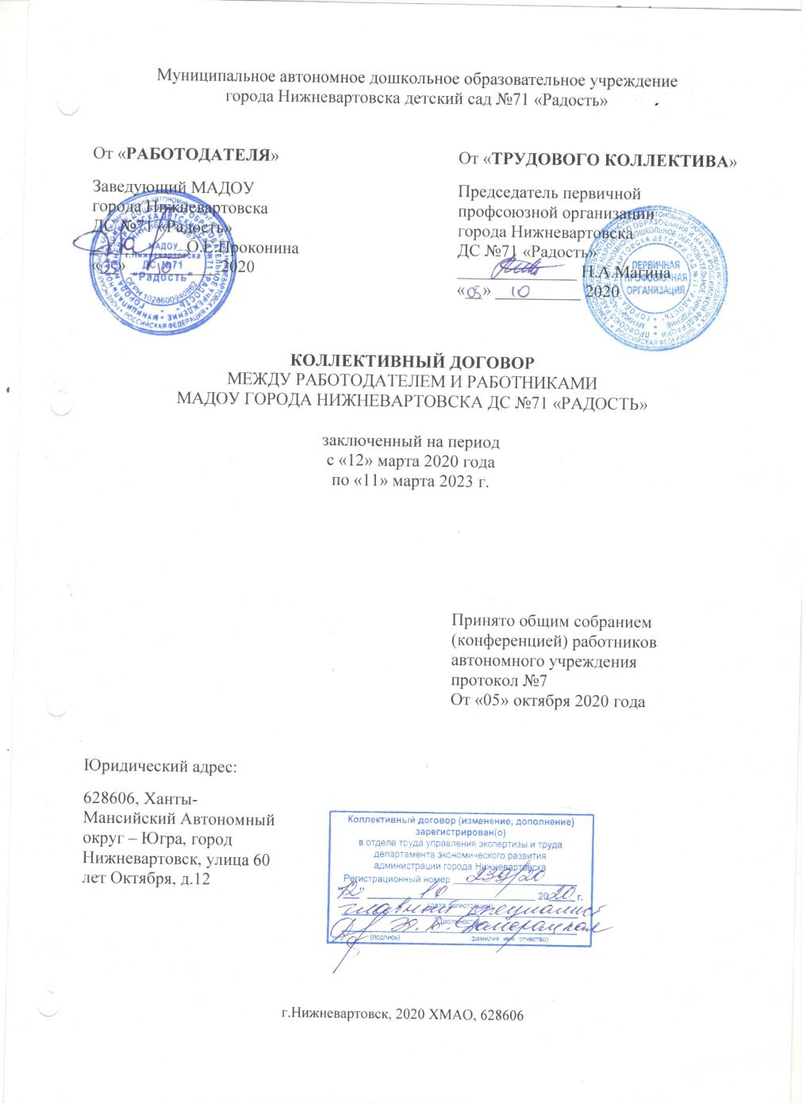

 | СОДЕРЖАНИЕ
Раздел I. | Общие положения | 2
Раздел II. | Трудовой договор | 5
Раздел III. | Подготовка и дополнительное профессиональное образование работников | 6
Раздел IV. | Высвобождение работников и содействие их трудоустройству. | 10
Раздел V. | Рабочее время и время отдыха | 11
Раздел VI. | Оплата и нормирование труда | 17
Раздел VII. | Социальные гарантии, льготы и компенсации | 19
Раздел VIII. | Охрана труда и здоровья | 19
Раздел IX. | Гарантии профсоюзной деятельности | 22
Раздел X. | Заключительные положения | 25
1. | ПРИЛОЖЕНИЯ  Правила внутреннего трудового распорядка | 27
2. | Положение о выплатах социального характера работникам МАДОУ города Нижневартовска ДС № 71 «Радость» | 61
3. | Положение о гарантиях и компенсациях для лиц, работающих в районах крайнего севера и приравненных к ним местностях в муниципальном автономном дошкольном образовательном учреждением города Нижневартовска детский сад №71 «Радость» | 64
4. | Перечень профессий и должностей, работа в которых дает право на дополнительный отпуск за ненормированный рабочий день, вредные условия труда. | 84
5. | Мероприятия по улучшению условий и охраны труда для работников МАДОУ города Нижневартовска ДС № 71 «Радость» на 2020г. | 85
6. | Нормы бесплатной выдачи спецодежды, обуви и других средств индивидуальной защиты, подлежащих выдаче работникам МАДОУ города Нижневартовска ДС № 71 «Радость» | 88

I. Общие положения
1.1. Настоящий коллективный договор заключён между организацией и работниками и является правовым актом, регулирующим социально-трудовые отношения в Муниципальном автономном дошкольном образовательном учреждении города Нижневартовска детском саду №71 «Радость». Сокращенное наименование автономного учреждения: МАДОУ города Нижневартовска ДС №71 «Радость» (далее по тексту – МАДОУ).
1.2. Коллективный договор заключен в соответствии с требованиями Трудового кодекса Российской Федерации (далее – ТК РФ), Законом Российской Федерации «О профессиональных союзах, их правах и гарантиях деятельности» иными нормативными актами Российской Федерации, ХМАО-Югры и органов местного самоуправления с целью определения взаимных обязательств работников и работодателя по защите социально-трудовых прав и профессиональных интересов работников МАДОУ и установлению дополнительных социально-экономических, правовых и профессиональных гарантий, льгот и преимуществ для работников, а также по созданию более благоприятных условий труда по сравнению с установленными законами, иными нормативными актами, Отраслевым тарифным соглашением.
1.3. Сторонами Коллективного договора являются:
- организация - в лице его представителя – заведующего МАДОУ;
- работники МАДОУ, в лице их представителя – председателя первичной профсоюзной организации (далее – профсоюзная организация).
1.4. Коллективный договор заключен полномочными представителями сторон на равноправной основе в целях:
- совершенствования системы социально – трудовых отношений в МАДОУ, способствующей стабильной работе МАДОУ;
- закрепление трудовых прав и гарантий работников, улучшающих положение работников по сравнению с действующим законодательством;
- реализации принципов социального партнерства и взаимной ответственности сторон за принятые обязательства.
1.5. Первичные профсоюзные организации и их органы представляют в социальном партнерстве на локальном уровне интересы работников данного работодателя, являющихся членами соответствующих профсоюзов, а в случаях и порядке, которые установлены действующим законодательством, - интересы всех работников данного работодателя независимо от их членства в профсоюзах при проведении коллективных переговоров, заключении или изменении коллективного договора, а также при рассмотрении и разрешении коллективных трудовых споров работников с организацией.
Работники, не являющиеся членами профсоюза, могут уполномочить орган первичной профсоюзной организации представлять их интересы во взаимоотношениях с организацией по вопросам индивидуальных трудовых отношений и непосредственно связанных с ними отношений на условиях, установленных данной первичной профсоюзной организацией.
В случаях, когда работники данного работодателя не объединены в какие-либо первичные профсоюзные организации или ни одна из имеющихся первичных профсоюзных организаций не объединяет более половины работников данного работодателя и не уполномочена в порядке, установленном действующим законодательством, представлять интересы всех работников в социальном партнерстве на локальном уровне, на общем собрании (конференции) работников для осуществления указанных полномочий тайным голосованием может быть избран из числа работников иной представитель (представительный орган).
Наличие иного представителя не может являться препятствием для осуществления первичными профсоюзными организациями своих полномочий.
1.6. Действие настоящего коллективного договора распространяется на всех работников МАДОУ.
1.7. Стороны договорились о том, что текст коллективного договора должен быть доведён организацией до сведения работников в течение 7 дней после его подписания.
1.8. Коллективный договор сохраняет своё действие в случае изменения наименования учреждения, расторжения трудового договора с руководителем учреждения.
1.9. При реорганизации (слиянии, при присоединении, разделении, выделении) учреждения коллективный договор сохраняет своё действие в течение всего срока реорганизации.
1.10. При смене формы собственности учреждения коллективный договор сохраняет своё действие в течение трёх месяцев со дня перехода прав собственности.
1.11. При ликвидации учреждения коллективный договор сохраняет своё действие в течение всего срока проведения ликвидации.
1.12. В течение срока действия коллективного договора стороны вправе вносить в него дополнения и изменения в основе взаимной договоренности в порядке, установленном сторонами при его заключении.
1.13. В течение срока действия коллективного договора ни одна из сторон не вправе прекратить в одностороннем порядке выполнения принятых на себя обязательств.
1.14. Пересмотр обязательств сторон настоящего Договора возможен только по обоюдному согласию сторон и не может приводить к снижению уровня социально-экономического положения работников учреждения, предусмотренных ранее действовавшими обязательствами.
1.15. В досудебном порядке спорные вопросы по разъяснению и реализации положений коллективного договора решаются сторонами с помощью переговоров.
1.16. Настоящий коллективный договор вступает в силу с момента его подписания сторонами и действует в течение трех лет, с 12 марта 2020 года по 11 марта 2023 года.
1.17. Перечисленные в настоящем пункте коллективного договора нормативные акты, содержащие нормы трудового права не должны ухудшать положение работников и являются неотъемлемыми приложениями к настоящему коллективному договору, имеют с ним одинаковую юридическую силу:
- правила внутреннего трудового распорядка для работников (приложение №1);
- положение о выплатах социального характера работникам (Приложение №2);
- положение о размере, условиях и порядке компенсации расходов на оплату стоимости проезда и провоза багажа к месту использования отпуска и обратно работникам МАДОУ (Приложение №3);
- перечень профессий и должностей, работа в которых дает право на дополнительный отпуск за ненормированный рабочий день, вредные условия труда (приложение№4);
- мероприятия по улучшению условий и охраны труда для работников МАДОУ (Приложение №5);
- нормы бесплатной выдачи спецодежды, обуви и других средств индивидуальной защиты, подлежащих выдаче работникам (Приложение №6).

II. Трудовой договор
2.1. Содержание трудового договора, порядок его заключения, изменения и расторжения определяются в соответствии с ТК РФ, другими законодательными и нормативными правовыми актами. Условия трудового договора не могут ухудшать положение работников по сравнению с действующим трудовым законодательством.
2.2. Трудовой договор заключается с работником в письменной форме в двух экземплярах, каждый из которых подписывается организацией и работником. Один экземпляр трудового договора передаётся работнику, другой хранится у работодателя. Получение работником экземпляра трудового договора должно подтверждаться подписью работника на экземпляре трудового договора, хранящемся у работодателя. Трудовой договор является основанием для издания приказа о приёме на работу.
2.3. Трудовой договор с работником заключается, как правило, на неопределённый срок. Срочный трудовой договор может заключаться только в случаях, предусмотренных ст. 59 ТК РФ либо иными федеральными законами, если трудовые отношения не могут быть установлены на неопределённый срок с учётом характера предстоящей работы или условий е ё выполнения.
Срок испытания не может превышать трех месяцев, а для руководителя и его заместителей, главного бухгалтера и его заместителя – шести месяцев, если иное не установлено федеральным законом.
При заключении трудового договора на срок от двух до шести месяцев испытание не может превышать двух недель.
В срок испытания не засчитывается период временной нетрудоспособности работника и другие периоды, когда он фактически отсутствовал на работе.
2.4. В трудовом договоре указываются его реквизиты, а также оговариваются обязательные условия, предусмотренные ст. 57 ТК РФ, в том числе режим и продолжительность рабочего времени, условия оплаты труда, компенсации, ознакомление с нормативными документами и др.
Изменение определенных сторонами условий трудового договора, в том числе перевод на другую работу, допускается только по соглашению сторон трудового договора, за исключением случаев, предусмотренных действующим законодательством. Соглашение об изменении определенных сторонами условий трудового договора заключается в письменной форме.
2.5. Организация обязан до 10 сентября нового учебного года провести тарификацию педагогических работников по установленной форме с конечным цифровым исчислением заработной платы с учетом районного коэффициента и северной надбавки и ознакомить работников под роспись с тарификационным списком.
2.6. Организация или его полномочный представитель обязан при заключении трудового договора с работником ознакомить его под роспись с настоящим коллективным договором, Уставом учреждения, правилами внутреннего трудового распорядка и иными локальными нормативными актами, действующими в учреждении, затрагивающие права работника.
2.7. Прекращение трудового договора с работником может производиться только по основаниям, предусмотренным ТК РФ и иными федеральными законами.
Не допускается увольнение работника по инициативе работодателя (за исключением случая ликвидации) в период его временной нетрудоспособности и в период пребывания в отпуске.
При принятии решения о возможном расторжении трудового договора в соответствии с пунктами 2, 3 или 5 части первой статьи 81 ТК РФ с работником, являющимся членом профессионального союза, организация направляет в выборный орган соответствующей первичной профсоюзной организации проект приказа, а также копии документов, являющихся основанием для принятия указанного решения. (ТК РФ Статья 373).
При принятии решения о сокращении численности или штата работников организации, индивидуального предпринимателя и возможном расторжении трудовых договоров с работниками в соответствии с пунктом 2 части первой статьи 81 ТК РФ организация обязан в письменной форме сообщить об этом выборному органу первичной профсоюзной организации не позднее чем за два месяца до начала проведения соответствующих мероприятий, а в случае, если решение о сокращении численности или штата работников может привести к массовому увольнению работников - не позднее чем за три месяца до начала проведения соответствующих мероприятий. Критерии массового увольнения определяются в отраслевых и (или) территориальных соглашениях.

III. Подготовка и дополнительное профессиональное образование работников

Стороны пришли к соглашению в том, что:
3.1. Организация определяет необходимость подготовки работников (профессиональное образование и профессиональное обучение) и дополнительного профессионального образования кадров, для нужд учреждения.
3.2. Организация по согласованию с первичной профсоюзной организацией определяет формы подготовки и дополнительного профессионального образования, перечень необходимых профессий и специальностей на каждый календарный год с учётом перспектив развития учреждения.
3.3. Организация обязуется:
3.3.1. Повышать подготовку и дополнительное профессиональное образование педагогических работников не реже чем один раз в три года.
3.3.2. При направлении организацией работника на профессиональное обучение или дополнительное профессиональное образование, на прохождение независимой оценки квалификации на соответствие положениям профессионального стандарта или квалификационным требованиям, установленным федеральными законами и иными нормативными правовыми актами Российской Федерации (далее - независимая оценка квалификации), с отрывом от работы за ним сохраняются место работы (должность) и средняя заработная плата по основному месту работы. Работникам, направляемым на профессиональное обучение или дополнительное профессиональное образование, на прохождение независимой оценки квалификации с отрывом от работы в другую местность, производится оплата командировочных расходов в порядке и размерах, которые предусмотрены для лиц, направляемых в служебные командировки.
При направлении организацией работника на прохождение независимой оценки квалификации оплата прохождения такой оценки осуществляется за счет средств работодателя.
3.3.3. Предоставлять гарантии и компенсации работникам, совмещающим работу с успешным получением образования в учреждениях высшего, среднего образования при получении образования соответствующего уровня впервые в порядке, предусмотренном ст. 173-176 ТК РФ.
Обязательным условием предоставления гарантий, предусмотренных настоящим пунктом коллективного договора является наличие свидетельства о государственной аккредитации образовательного учреждения.
3.3.4. Организовывать проведение аттестации педагогических работников в соответствии с порядком проведения аттестации педагогических работников учреждения, осуществляющих образовательную деятельность иными законодательными актами РФ, ХМАО – Югры, нормативными актами администрации города Нижневартовска и по её результатам устанавливать работникам соответствующую полученным квалификационным категориям оплату труда со дня вынесения решения аттестационной комиссией.
4. Гарантии при аттестации педагогических работников СТОРОНЫ исходят из того, что:
4.1.1. Правила проведения аттестации педагогических работников МАДОУ, реализующего основные дошкольные образовательные программы, определяются приказом Министерства образования и науки Российской Федерации от 24 марта 2010 № 209 «О порядке аттестации педагогических работников государственных и муниципальных образовательных учреждений».
4.1.2. Основными принципами аттестации являются коллегиальность, гласность, открытость, обеспечивающие объективное отношение к педагогическим работникам, недопустимость дискриминации при проведении аттестации.
5. СТОРОНЫ договорились:
5.1.1. При организации и проведении процедур аттестации педагогических работников в обязательном порядке руководствоваться официальными разъяснениями Минобразования РФ и Профсоюза, работников народного образования и науки РФ.
5.1.2. Организация, у которого педагогическая работа выполняется работником по совместительству, вправе представить такого работника к аттестации с целью подтверждения соответствия занимаемой должности независимо от того, что по основному месту работы работник такую аттестацию прошел.
5.1.3. Участие работников в аттестационных процедурах, в т.ч. вне места проживания работника обеспечивается организацией за счет средств образовательного учреждения. Данное положение учитывается при разработке и подписании коллективных договоров.
5.1.4. Воспитатель (при отсутствии у него квалификационной категории) имеет право на общих основаниях в установленном порядке обращаться в аттестационную комиссию о прохождении аттестации на первую квалификационную категорию и не ранее чем через два года - на высшую квалификационную категорию.
5.1.5. Истечение срока действия квалификационной категории в период рассмотрения заявления работника аттестационной комиссией не дает основания для отказа педагогическому работнику в прохождении аттестации для установления соответствия уровня его квалификации требованиям, предъявляемым к высшей (первой) квалификационной категории, а также не дает основания для признания уровня квалификации педагогического работника не соответствующим требованиям, предъявляемым к высшей (первой) квалификационной категории, либо для отказа в установлении ему этой квалификационной категории, а также для снижения уровня оплаты труда поскольку при подаче заявления в аттестационную комиссию педагогический работник имел соответствующую квалификационную категорию.
В соответствии с настоящим пунктом сохранение уровня оплаты труда допускается до даты принятия решения аттестационной комиссией о присвоении квалификационной категории или решения о несоответствии требованиям, предъявляемым к высшей (первой) квалификационной категории.
5.2.4. В случае истечения срока действия квалификационной категории работника, которому до пенсии по возрасту осталось не более одного года, по заявлению такого работника ему сохраняется уровень оплаты труда по ранее имевшейся квалификационной категории. При этом в случае продления педагогической деятельности после достижения возраста, предоставляющего право на пенсию, квалификационная категория не сохраняется, и аттестация таких педагогических работников осуществляется на общих основаниях.
5.2.5. В случае истечения срока действия квалификационной категории у педагогического работника в период нахождения в отпуске по уходу за ребенком, а также в период длительной болезни, в период нахождения в длительных отпусках, предоставляемых в соответствии со ст.335 ТК РФ и Федерального закона от 29.12.2012 года № 273 – ФЗ «Об образовании в Российской Федерации» или прохождения военной службы в рядах вооруженных сил России, по заявлению такого работника при выходе на работу ему сохраняется уровень оплаты труда по ранее имевшейся квалификационной категории до прохождения аттестации в установленном порядке, но не более чем на один год после выхода на работу.
5.2.6. При возобновлении работником педагогической деятельности, прерванной в связи с уходом на пенсию по любым основаниям, в случае истечения срока действия квалификационной категории, допускается устанавливать уровень оплаты труда для таких работников по ранее имевшейся квалификационной категории до прохождения аттестации в установленном порядке, но не более чем на один год после возобновления педагогической деятельности.
5.2.7. В связи с несоответствием работника занимаемой должности или выполняемой работы вследствие недостаточной квалификации, подтвержденной результатами аттестации, работник может быть уволен организацией (п.3 ч.1 ст. 81 ТК РФ).

IV. Высвобождение работников и содействие их трудоустройству
4. Организация обязуется:
4.1. Уведомлять профсоюзную организацию в письменной форме о сокращении численности или штата работников – членов профсоюза не позднее чем за два месяца до его начала, а в случаях, которые могут повлечь массовое высвобождение, не позднее чем за три месяца до его начала (ст. 82, 373 ТКРФ).
Уведомление должно содержать проекты приказов о сокращении численности и штатов, список сокращаемых должностей и работников, перечень вакансий, предполагаемые варианты трудоустройства.
В случае массового высвобождения работников уведомление должно содержать социально- экономическое обоснование.
Организация так же с письменного согласия работника имеет право расторгнуть с ним трудовой договор до истечения двухмесячного срока, выплатив ему дополнительную компенсацию в размере среднего заработка, исчисленного пропорционально времени оставшемуся до истечения срока предупреждения об увольнении.
4.2. При принятии решения о сокращении численности или штата работников организации, индивидуального предпринимателя и возможном расторжении трудовых договоров с работниками в соответствии с пунктом 2 части первой статьи 81 ТК РФ организация обязан в письменной форме сообщить об этом выборному органу первичной профсоюзной организации не позднее, чем за два месяца до начала проведения соответствующих мероприятий, а в случае, если решение о сокращении численности или штата работников может привести к массовому увольнению работников - не позднее, чем за три месяца до начала проведения соответствующих мероприятий. Критерии массового увольнения определяются в отраслевых и (или) территориальных соглашениях.
Увольнение работников, являющихся членами профсоюза, по основаниям, предусмотренным пунктами 2, 3 или 5 части первой статьи 81 ТК РФ производится с учетом мотивированного мнения выборного органа первичной профсоюзной организации в соответствии со статьей 373 ТК РФ.
При проведении аттестации, которая может послужить основанием для увольнения работников в соответствии с пунктом 3 части первой статьи 81 ТК РФ, в состав аттестационной комиссии в обязательном порядке включается представитель выборного органа соответствующей первичной профсоюзной организации.
Коллективным договором может быть установлен иной порядок обязательного участия выборного органа первичной профсоюзной организации в рассмотрении вопросов, связанных с расторжением трудового договора по инициативе работодателя.
4.4. Стороны договорились, что:
4.4.1. Преимущественное право на оставление на работе при сокращении численности или штата при равной производительности труда и квалификации помимо лиц, указанных в ст. 179 ТК РФ, на основании ходатайства профсоюзной организации имеют также лица указанные в отраслевом соглашении:
- работники пред пенсионного возраста, не более чем за пяти лет до наступления возраста, дающего право на страховую пенсию по старости, в том числе назначенную досрочно;
- педагогические работники, в течение пяти лет до наступления возраста, дающего право на страховую пенсию по старости, в том числе назначенную досрочно;
- семейные, если оба супруга работают в муниципальных образовательных организациях;
- председатели первичных организаций Профсоюза, не освобожденные от основной работы, как в период исполнения ими этих полномочий, так и в течение двух лет после окончания срока их полномочий.
4.4.2. Высвобождаемым работникам предоставляются гарантии и компенсации, предусмотренные действующим законодательством при сокращении численности или штата (ст. 178, 180,318 ТК РФ), а также преимущественное право приёма на работу при появлении вакансий.

V. Рабочее время и время отдыха.
Стороны пришли к соглашению о том, что:
5.1. Рабочее время - время, в течение которого работник в соответствии с правилами внутреннего трудового распорядка и условиями трудового договора должен исполнять трудовые обязанности, а также иные периоды времени, которые в соответствии с действующим законодательством, другими федеральными законами и иными нормативными правовыми актами Российской Федерации относятся к рабочему времени. (Приложение № 1), учебным расписанием, годовым календарным учебным графиком, графиком сменности, утверждёнными организацией по согласованию с профсоюзной организацией, а также условиями трудового договора, должностными инструкциями работников и обязанностями, возлагаемыми на них Уставом МАДОУ.
5.2. Для руководящих работников, работников из числа административно-хозяйственного, учебно-вспомогательного и обслуживающего персонала учреждения устанавливается нормальная продолжительность рабочего времени, которая не может превышать для мужчин - 40 часов в неделю, для женщин – 36 часов. При этом заработная плата выплачивается в том же размере, что и при полной рабочей неделе.
5.3. Для педагогических работников учреждения, устанавливается сокращённая продолжительность рабочего времени, которая не может превышать 36 часов в неделю за ставку заработной платы (ст. 333 ТКРФ).
Конкретная продолжительность рабочего времени педагогических работников устанавливается с учётом норм часов педагогической работы, установленных за ставку заработной платы, объёмов учебной нагрузки, выполнения дополнительных обязанностей, возложенных на них правилами внутреннего трудового распорядка и Уставом МАДОУ.
В зависимости от должности и (или) специальности педагогических работников с учетом особенностей их труда продолжительность рабочего времени (нормы часов педагогической работы за ставку заработной платы), порядок определения учебной нагрузки, оговариваемой в трудовом договоре, и основания ее изменения, случаи установления верхнего предела учебной нагрузки определяются федеральным органом исполнительной власти, осуществляющим функции по выработке и реализации государственной политики и нормативно-правовому регулированию в сфере высшего образования, в отношении педагогических работников, относящихся к профессорско-преподавательскому составу, и федеральным органом исполнительной власти, осуществляющим функции по выработке и реализации государственной политики и нормативно-правовому регулированию в сфере общего образования, в отношении иных педагогических работников.
5.4. Неполное рабочее время – неполный рабочий день или неполная рабочая неделя устанавливаются в следующих случаях:
- по соглашению между работником и организацией;
- по просьбе беременной женщины;
- одного из родителей (опекуна, попечителя, законного представителя), имеющего ребёнка в возрасте до 14 лет (ребёнка-инвалида до восемнадцати лет;
- лицам, осуществляющим уход за больным членом семьи в соответствии с медицинским заключением.
5.5. Работа в выходные и нерабочие праздничные дни запрещается, за исключением случаев, предусмотренных действующим законодательством в соответствии со ст. 113 ТКРФ.
Привлечение работников к работе в выходные и нерабочие праздничные дни производится с их письменного согласия в случае необходимости выполнения заранее непредвиденных работ, от срочного выполнения которых зависит в дальнейшем нормальная работа МАДОУ, с учетом мнения выборного органа первичной профсоюзной организации.
Привлечение к работе в выходные и нерабочие праздничные дни инвалидов, женщин, имеющих детей в возрасте до 3 лет, допускается только при условии, если это не запрещено им по состоянию здоровья в соответствии с медицинским заключением. При этом инвалиды, женщины, имеющие детей в возрасте до 3 лет, должны быть под роспись ознакомлены со своим правом отказаться от работы в выходной или нерабочий праздничный день.
Привлечение работников к работе в выходные и нерабочие праздничные дни производится по письменному распоряжению руководителя МАДОУ.
Работа в выходной и нерабочий праздничный день оплачивается в двойном размере в порядке, предусмотренном ст.153 ТК РФ. По желанию работника ему может быть предоставлен другой день отдыха.
В случаях, предусмотренных ст. 99 ТК РФ, организация может привлекать работников к сверхурочной работе, как с их письменного согласия, так и без их согласия.
В других случаях привлечение к сверхурочной работе допускается с письменного согласия работника и с учетом мнения выборного органа первичной профсоюзной организации.
Не допускается привлечение к сверхурочной работе беременных женщин, работников в возрасте до 18 лет, других категорий работников.
Привлечение к сверхурочной работе инвалидов, женщин, имеющих детей в возрасте до 3 лет, допускается только с их письменного согласия и при условии, если это не запрещено им по состоянию здоровья в соответствии с медицинским заключением. При этом инвалиды, женщины, имеющие детей в возрасте до 3 лет, должны быть под роспись ознакомлены со своим правом отказаться от сверхурочной работы.
Продолжительность сверхурочной работы не должна превышать для каждого работника 4 часов в течение двух дней подряд и 120 часов в год.
Организация обязан обеспечить точный учет продолжительности сверхурочной работы каждого работника.
5.6. Продолжительность рабочего времени при работе по совместительству не должна превышать четырех часов в день. В дни, когда по основному месту работы работник свободен от исполнения трудовых обязанностей, он может работать по совместительству полный рабочий день (смену). В течение одного месяца (другого учетного периода) продолжительность рабочего времени при работе по совместительству не должна превышать половины месячной нормы рабочего времени (нормы рабочего времени за другой учетный период), установленной для соответствующей категории работников.
Ограничения продолжительности рабочего времени при работе по совместительству, установленные частью первой настоящей статьи, не применяются в случаях, когда по основному месту работы работник приостановил работу в соответствии с частью второй статьи 142 ТК РФ или отстранен от работы в соответствии с частями второй или четвертой статьи 73 ТК РФ
5.7. Привлечение работников МАДОУ к выполнению работы, не предусмотренной Российской Федерации, должностными обязанностями допускается только по письменному распоряжению работодателя с письменного согласия работника и с дополнительной оплатой в порядке, предусмотренном «Положением о системе оплаты труда работников МАДОУ.
5.8. Очерёдность предоставления оплачиваемых отпусков определяется ежегодно в соответствии с графиком отпусков, утверждаемым организацией с учетом мнения выборного органа первичной профсоюзной организации не позднее, чем за две недели до наступления календарного года.
Часть ежегодного оплачиваемого отпуска, превышающая 28 календарных дней, по письменному заявлению работника может быть заменена денежной компенсацией.
5.9. Отпуск за первый год работы предоставляется работникам по истечении шести месяцев непрерывной работы в данной организации, за второй и последующий годы работы - в любое время рабочего года в соответствии с очередностью предоставления отпусков.
5.10. До истечения шести месяцев отпуск за первый год работы предоставляется в соответствии со статьей 122 ТКРФ.
5.11. Работникам, успешно обучающимся в имеющих государственную аккредитацию образовательных организациях высшего, среднего профессионального образования, предоставляется дополнительный отпуск с сохранением среднего заработка на основании справки- вызова образовательной организации (ст. 173-177 ТК РФ).
5.12. Гарантии и компенсации работникам, совмещающим работу с обучением, предоставляются при получении образования соответствующего уровня впервые (ст. 177 ТК РФ).
5.13. Ежегодный оплачиваемый отпуск должен быть продлен или перенесен на другой срок, определяемый организацией с учетом пожеланий работника, в случаях:
- временной нетрудоспособности работника;
- исполнения работником во время ежегодного оплачиваемого отпуска государственных обязанностей, если для этого трудовым законодательством предусмотрено освобождение от работы;
- в других случаях, предусмотренных трудовым законодательством, локальными нормативными актами.
5.14. Если работнику своевременно не была произведена оплата за время ежегодного оплачиваемого отпуска, либо работник не был предупрежден о времени начала этого отпуска за две недели до его начала, то организация по письменному заявлению работника обязан перенести ежегодный оплачиваемый отпуск на другой срок, согласованный с работником (ст.124 п.2ТКРФ).
5.15. Организация обязуется:
5.15.1. Предоставлять ежегодный дополнительный оплачиваемый отпуск работникам с ненормированным рабочим днём одновременно с основным ежегодным отпуском (Приложение №4.).
5.15.2. Предоставлять работникам отпусков без сохранения заработной платы в соответствии с действующим законодательством и дополнительно сверх норм, установленных законодательством:
- для сопровождения детей младшего школьного возраста в школу первого сентября – 1 календарный день;
- для проводов сына в армию – до 3 календарных дней;
- юбиляру (50, 55, 60 лет) – до 2 календарных дней;
- для председателей первичных профсоюзных организаций – до 3 календарных дней.
5.15.3. Педагогические работники МАДОУ не реже чем через каждые 10 лет непрерывной педагогической работы имеют право на длительный отпуск сроком до одного года, в порядке и на условиях, установленных федеральным органом исполнительной власти.
5.15.4. Для работников устанавливается пятидневная рабочая неделя с двумя выходными днями.
5.15.5. Продолжительность рабочего дня или смены, непосредственно предшествующих нерабочему праздничному дню, уменьшается на один час.
В непрерывно действующих организациях и на отдельных видах работ, где невозможно уменьшение продолжительности работы (смены) в предпраздничный день, переработка компенсируется предоставлением работнику дополнительного времени отдыха или, с согласия работника, оплатой по нормам, установленным для сверхурочной работы.
Накануне выходных дней продолжительность работы при шестидневной рабочей неделе не может превышать пяти часов.
5.15.6. Время перерыва для отдыха и питания, а также график дежурств работников по МАДОУ устанавливаются приказом заведующего. Графики сменности, работы в выходные и нерабочие праздничные дни устанавливаются Правилами внутреннего трудового распорядка с учетом мнения профсоюзной организации.
- организация обеспечивает педагогическим работникам возможность отдыха и приёма пищи в рабочее время одновременно с воспитанниками, в том числе в течение перерывов между занятиями;
- организация обеспечивает сторожам возможность отдыха и приема пищи в рабочее время, в связи с невозможностью предоставления перерыва для отдыха и приема пищи по условиям работы;
- работникам, занятым на работах с персональным компьютером, в соответствии с требованиями охраны труда, устанавливается регламентированный перерыв продолжительностью 15 минут после каждого часа непрерывной работы с ПК;
- в течение рабочего дня (смены) работнику должен быть предоставлен перерыв для отдыха и питания продолжительностью не более двух часов и не менее 30 минут, который в рабочее время не включается. Правилами внутреннего трудового распорядка или Российской Федерации может быть предусмотрено, что указанный перерыв может не предоставляться работнику, если установленная для него продолжительность ежедневной работы (смены) не превышает четырех часов;
- организация обязуется предоставлять оплату льготного проезда (статья 325 ТК РФ), (Приложение №3).

VI. Оплата и нормирование труда
Стороны исходят из того, что:
6.1. Система оплаты труда работников МАДОУ, включая размеры, порядок и условия компенсационных и стимулирующих выплат работникам учреждения, устанавливается «Положением о системе оплаты труда работников Муниципального автономного дошкольного образовательного учреждения города Нижневартовска детского сада №71 «Радость» с учетом соответствующего муниципального правового акта, специфики деятельности учреждения, стратегии учреждения, принципов и ценностей корпоративной культуры, особенностей жизненного цикла учреждения, позиционирования на рынке образовательных услуг.
6.2. Заработная плата выплачивается работникам за текущий месяц не реже чем каждые полмесяца в денежной форме. Днями выплаты заработной платы являются 25 числа текущего месяца и 10 числа следующего месяца. При совпадении дня выплаты заработной платы с праздничными или выходными днями, выплата производится накануне этого дня (ст. 136 ТК РФ).
6.3. Изменение базовых окладов и повышающих коэффициентов производится:
- при получении образования или восстановлении документов об образовании – со дня предоставления соответствующего документа;
- при присвоении квалификационной категории – со дня вынесения решения аттестационной комиссией;
- при присвоении Почётного звания – со дня присвоения;
- при наступлении у работника права на изменение размеров оплаты труда в период пребывания его в ежегодном или другом отпуске, а также в период его временной нетрудоспособности перерасчет заработной платы производится со дня окончания отпуска или временной нетрудоспособности.
6.4. Организация обязуется:
6.4.1. Организация или уполномоченные им в установленном порядке представители Работодателя, допустившие задержку выплаты работникам заработной платы и другие нарушения оплаты труда, несут ответственность в соответствии с Трудовым законодательством (ст. 142 ТКРФ).
В случае задержки выплаты заработной платы на срок 15 дней работник имеет право, известив работодателя в письменной форме, приостановить работу на весь период до выплаты задержанной суммы, кроме случаев предусмотренных законодательством.
6.5. Ежемесячно извещать в письменной форме каждого работника о составных частях заработной платы, причитающейся ему период, размерах и основаниях произведенных удержаний, а так же об общей денежной сумме подлежащей выплате за отработанный период. Форма расчетного листка утверждается Организацией по согласованию с профсоюзной организацией

VII. Социальные льготы, компенсации
Стороны договорились, что организация:
7.1. Выплачивает педагогическим работникам, в том числе руководящим работникам, деятельность которых связана с образовательным процессом, денежную компенсацию на книгоиздательскую продукцию и периодические издания в установленном размере.
7.2. Организует в учреждении питание работников.
7.3. Социальные гарантии и компенсации работникам МАДОУ предоставляются согласно нормативно правого акта органов местного самоуправления и территориальных соглашений между администрацией и профсоюзной организацией (Приложение № 2).

VIII. Охрана труда и здоровья
8. Организация обязуется:
8.1. Обеспечить право работников МАДОУ на здоровые и безопасные условия труда, внедрение современных средств безопасности труда, предупреждающих производственный травматизм и возникновение профессиональных заболеваний работников (ст. 219 ТКРФ).
Для реализации этого права разработать мероприятия по улучшению условий и охраны труда, в установленном порядке (приложение № 5) с определением в нём организационных и технических мероприятий по охране и безопасности труда, сроков их выполнения, ответственных должностных лиц.
8.2. Создать в МАДОУ комиссию по охране труда, в состав которой на паритетной основе включить членов профсоюзной организации (далее ППО).
8.3. Провести в МАДОУ специальную оценку условий труда, в состав комиссии включить членов ППО и членов комиссии по охране труда. По её результатам осуществлять работу по охране и безопасности труда в порядке и сроки, установленные по согласованию с ППО.
По результатам специальной оценки условий труда устанавливать работникам гарантии и компенсации, предусмотренные действующим законодательством.
8.4. Проводить со всеми работниками МАДОУ обучение и инструктаж по охране труда, сохранности жизни и здоровья детей, безопасным методам и приёмам выполнения работ, оказанию первой доврачебной помощи пострадавшим.
8.5. Обеспечивать наличие нормативных и справочных материалов по охране труда, правил, инструкций, журналов инструктажа и других материалов за счёт МАДОУ.
8.6. Обеспечивать обязательное социальное страхование всех работающих по трудовому договору от несчастных случаев на производстве и профессиональных заболеваний в соответствии с Федеральным законом.
8.7. На время приостановления работ в связи с административным приостановлением деятельности или временным запретом деятельности в соответствии с законодательством Российской Федерации вследствие нарушения государственных нормативных требований охраны труда не по вине работника за ним сохраняются место работы (должность) и средний заработок. На это время работник с его согласия может быть переведен организацией на другую работу с оплатой труда по выполняемой работе, но не ниже среднего заработка по прежней работе.
8.8. Проводить своевременное расследование несчастных случаев на производстве в соответствии с действующим законодательством и вести их учёт.
8.9. В случае обоснованного отказа работника от работы при возникновении опасности для его жизни и здоровья вследствие невыполнения организацией нормативных требований по охране труда, предоставить работнику другую работу на время устранения такой опасности либо оплатить возникший по этой причине простой в размере среднего заработка.
8.10. Обеспечивать гарантии и компенсации работникам, занятым на работах с вредными и (или) опасными условиями труда производственной среды и трудового процесса, предусмотренные законодательством РФ.
8.11. Разработку и утверждение правил и инструкций по охране труда для работников с учетом мнения выборного органа первичной профсоюзной организации или иного уполномоченного работниками органа в порядке, установленном статьей 372 ТК РФ для принятия локальных нормативных актов;
8.12. Обеспечивать соблюдение работниками требований, правил и инструкций по охране труда.
8.13. Оказывать содействие представителям профсоюзной организации, членам комиссий по охране труда, уполномоченным (доверенным лицам) по охране труда в проведении контроля состояния охраны труда в дошкольной организации. В случае выявления ими нарушения прав работников на здоровье и безопасные условия труда принимать меры к их устранению.
8.14. Обеспечить прохождение бесплатных обязательных предварительных и периодических медицинских осмотров работников, а также внеочередных медицинских осмотров по их просьбам в соответствии с медицинским заключением с сохранением за ними места работы (должности) (приложение №6).
Работники при прохождении диспансеризации в порядке, предусмотренном законодательством в сфере охраны здоровья, имеют право на освобождение от работы на один рабочий день один раз в три года с сохранением за ними места работы (должности) и среднего заработка.

Работники, не достигшие возраста, дающего право на назначение пенсии по старости, в том числе досрочно, в течение пяти лет до наступления такого возраста и работники, являющиеся получателями пенсии по старости или пенсии за выслугу лет, при прохождении диспансеризации в порядке, предусмотренном законодательством в сфере охраны здоровья, имеют право на освобождение от работы на два рабочих дня один раз в год с сохранением за ними места работы (должности) и среднего заработка.

Работник освобождается от работы для прохождения диспансеризации на основании его письменного заявления, при этом день (дни) освобождения от работы согласовывается (согласовываются) с организацией.
8.15. Один раз в полгода информировать коллектив дошкольной организации о расходовании средств социального страхования на оплату пособий, листов временной нетрудоспособности, лечение и отдых.
8.16. Обеспечить персонал спецодеждой.
Организовать проведение стирки, для чего создать обменный фонд или выдавать дежурную спецодежду на время стирки. Перечень профессий (должностей) работников получающих бесплатно спецодежду утверждается организацией по согласованию с профсоюзной организацией (Приложение 8).
8.17. Не допускать к работе лиц, не прошедших в установленном порядке инструктаж и обучение по охране труда и проверку знаний, требования охраны труда, обязательные медицинские осмотры.
8.19. Обеспечить беспрепятственный допуск представителей органов общественного контроля в целях проведения проверки условий и охраны труда и расследования несчастных случаев на производстве и профессиональных заболеваний.
8.20. Организация обеспечивает соблюдение требований пожарной безопасности работниками МАДОУ, выполняет предписания, постановления должностных лиц пожарной охраны.
8.21. Применять электронный обучающий модуль по вопросам профилактики и лечения ВИЧ/СПИДа на рабочем месте при проведении вводного инструктажа по охране труда.
8.22. Разрабатывать и утверждать план мероприятий по профилактике ВИЧ-инфекции в организациях.
8.23. Создавать рабочие группы по ВИЧ-инфекции с участием представителей руководителей, профсоюзных организаций, молодежных организаций, отделов кадров, службы охраны труда, медицинских работников.
8.24. Назначить ответственных лиц за реализацию мероприятий по профилактике ВИЧ-инфекции.
8.25. Проводить информационные компании по профилактике ВИЧ-инфекции.
8.26. Проводить мониторинг эффективности профилактических мер.

IX. Гарантии профсоюзной деятельности
Стороны договорились о том, что:
9.1. Не допускается ограничение гарантированных законом социально-трудовых и иных прав и свобод, принуждение, увольнение или иная форма воздействия в отношении любого работника в связи с его членством в профсоюзной организации или за профсоюзную деятельность.
9.2. ППО осуществляет в установленном порядке контроль за соблюдением трудового законодательства и иных нормативных правовых актов, содержащих нормы трудового права (ст. 370 ТКРФ).
9.3. Организация принимает решения по согласованию с профсоюзной организацией в случаях, предусмотренных законодательством и настоящим коллективным договором.
9.4. Увольнение работника, являющегося членом профсоюзной организации, по инициативе работодателя производится по предварительному согласию с профсоюзной организацией.
9.5. Организация, численность работников которого превышает 100 человек, безвозмездно предоставляет в пользование выборным органам первичных профсоюзных организаций как минимум одно оборудованное, отапливаемое, электрифицированное помещение, а также оргтехнику, средства связи и необходимые нормативные правовые документы. Другие улучшающие условия для обеспечения деятельности указанных профсоюзных органов могут быть предусмотрены коллективным договором.
9.6. Организация обеспечивает ежемесячное бесплатное удержание и перечисление на счёт городской организации Профсоюза работников народного образования и науки РФ членских профсоюзных взносов из заработной платы работников, являющихся членами профсоюзной организации, при наличии их письменных заявлений.
Членские профсоюзные взносы перечисляются на указанный счёт в день перечисления налогов с заработной платы работников. Задержка перечисления удержанных профсоюзных взносов не допускается.
9.7. Организация освобождает от работы с сохранением среднего заработка председателя профсоюзной организации и членов профсоюзной организации на время участия в качестве делегатов созываемых Профсоюзом съездов, конференций, а также для участия в работе выборных органов профсоюза, проводимых им семинарах, совещаниях, краткосрочной профсоюзной учебы и других мероприятиях.
9.8. Организация обеспечивает предоставление гарантий работникам, занимающимся профсоюзной деятельностью, в порядке, предусмотренном законодательством и настоящим коллективным договором.
Председатель, его заместители и члены профсоюзной организации могут быть уволены по инициативе работодателя только с предварительного письменного согласия вышестоящего выборного профсоюзного органа (ст. 82, 374, 376 ТК РФ).
9.9. Организация предоставляет профсоюзной организации необходимую информацию по вопросам расходования фонда оплаты труда, экономии фонда заработной платы и внебюджетных средств МАДОУ.
9.10. Члены профсоюзной организации включаются в состав комиссий МАДОУ по утверждению штатного расписания, по тарификации, по установлению доплат и надбавок работникам образовательного учреждения, аттестации педагогических работников, специальной оценке рабочих мест, охране труда, социальному страхованию и других.
9.11. Организация по согласованию с профсоюзной организацией рассматривает следующие вопросы:
- привлечение к сверхурочным работам (ст. 99 ТКРФ);
- разделение рабочего дня на части (ст. 105 ТКРФ);
- работа в выходные и нерабочие праздничные дни (ст. 113 ТКРФ);
- очерёдность предоставления отпусков (ст. 123 ТКРФ);
- система оплаты труда работников ОУ, а также доплаты и надбавки работникам образовательного учреждения (ст. 135 ТКРФ);
- применение систем нормирования труда, определяемых организацией с учетом мнения представительного органа работников или устанавливаемых коллективным договором;
- при угрозе массовых увольнений организация с учетом мнения выборного органа первичной профсоюзной организации принимает необходимые меры, предусмотренные действующим законодательством, иными федеральными законами, коллективным договором, соглашением;
- установление перечня должностей работников с ненормированным рабочим днём (ст. 101 ТК РФ);
- утверждение Правил внутреннего трудового распорядка (ст. 190 ТКРФ);
- составление графиков сменности (ст. 103 ТКРФ);
- утверждение формы расчётного листка (ст. 136 ТКРФ);
- установление размеров повышенной заработной платы за вредные и (или) опасные и иные особые условия труда (ст. 147 ТК РФ);
- каждый час работы в ночное время оплачивается в повышенном размере по сравнению с работой в нормальных условиях, но не ниже размеров, установленных трудовым законодательством и иными нормативными правовыми актами, содержащими нормы трудового права.
- если в течение года со дня применения дисциплинарного взыскания работник не будет подвергнут новому дисциплинарному взысканию, то он считается не имеющим дисциплинарного взыскания.
- определение форм по подготовке и дополнительного профессионального образования работников (ст. 196 ТКРФ);
- представление работников ко всем видам поощрений и наград, установленных согласно законодательству РФ, законодательству ХМАО и нормативным правовым актам Главы города;
- установление сроков выплаты заработной платы работникам (ст. 136 ТК РФ) и другие вопросы;
- осуществлять контроль за соблюдением порядка проведения аттестации педагогических работников учреждения;
- совместно с организацией обеспечивать регистрацию работников в системе персонифицированного учёта в системе государственного пенсионного страхования;
- контролировать своевременность предоставления организацией в пенсионные органы достоверных сведений о заработке и страховых взносах работников;
- оказывать материальную помощь членам профсоюзной организации за счет средств профсоюзной организации в случаях, предусмотренных нормативными документами Профсоюза;
- предоставлять иные гарантии, возложенные на профсоюзную организацию данным коллективным договором.

X. Заключительное положение
10.1. Стороны пришли к договоренности, что в период действия настоящего коллективного договора ими не выдвигаются новые требования по вопросам, включенным в него, при условии их соблюдения выполнения.
10.2. Работники организации, в случае соблюдения и выполнения положений настоящего коллективного договора, не принимают участие в забастовках.
10.3. В случае возникновения трудовых споров, они разрешаются в соответствии с действующим законодательством Российской Федерации.
10.4. Организация обязуется:
- в течение семи дней с момента подписания коллективного договора представить его не менее, чем в 2-х экземплярах со всеми необходимыми приложениями в орган по труду для уведомительной регистрации;
- вновь принимаемых работников знакомить с настоящим коллективным договором под роспись;
10.5. В коллективный договор по взаимному согласию сторон могут быть внесены изменения и дополнения, которые оформляются приложением к коллективному договору.
10.6. Ни одна из сторон коллективного договора не может в течение срока действия договора в одностороннем порядке прекратить выполнение принятых обязательств.
10.7. Стороны осуществляют проверку хода выполнения настоящего коллективного договора по итогам года и информируют работников о результатах проверок на общих собраниях (конференциях) работников организации.
С отчетом выступают первые лица обеих сторон, подписавших коллективный договор.

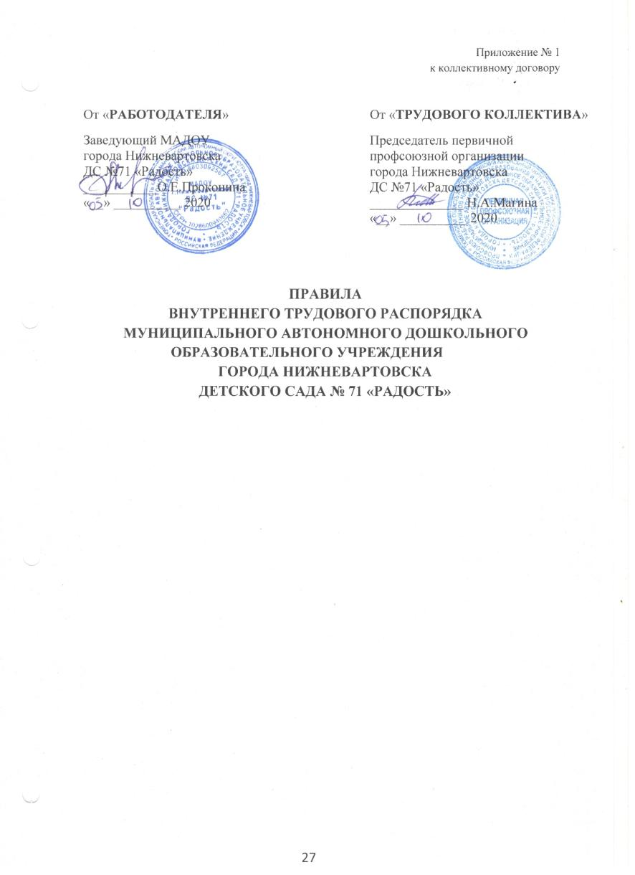

1. Общие положения
1. 1. Настоящие Правила внутреннего трудового распорядка разработаны в соответствии с Конституцией Российской Федерации, Трудовым кодексом Российской Федерации (далее - ТК РФ), Федеральным Законом Российской Федерации «Об образовании в Российской Федерации», другими федеральными законами и иными нормативными правовыми актами, содержащими нормы трудового права.
1.2. Правила внутреннего трудового распорядка (далее - Правила) - локальный нормативный акт, регламентирующий в соответствии с ТК РФ и иными федеральными законами порядок приема и увольнения работников, основные права, обязанности и ответственность сторон трудового договора, режим работы, время отдыха, применяемые к работникам меры поощрения и взыскания, а также иные вопросы регулирования трудовых отношений в муниципальном автономном дошкольном образовательном учреждении города Нижневартовска детском саду № 71 «Радость» (далее – МАДОУ).
1.3. Правила имеют целью способствовать укреплению трудовой дисциплины, эффективной организации труда, рациональному использованию рабочего времени, созданию условий для достижения высокого качества труда, обеспечению безопасных условий и охраны труда.
1. 4. В настоящих Правилах используются следующие основные понятия:
- дисциплина труда - обязательное для всех работников подчинение правилам поведения, определенным в соответствии с ТК РФ, иными федеральными законами, коллективным договором, соглашениями, локальными нормативными актами, Российской Федерации; образовательная организация - некоммерческая организация, осуществляющая на основании лицензии образовательную деятельность в качестве основного вида деятельности в соответствии с целями, ради достижения которых такая организация создана;
- педагогический работник - работник, занимающий должность, предусмотренную разделом «Должности педагогических работников» квалификационных характеристик должностей работников образования;
- представитель работодателя - руководитель организации или уполномоченные им лица в соответствии с ТК РФ, другими федеральными законами и иными нормативными правовыми актами Российской Федерации, законами и иными нормативными правовыми актами субъектов Российской Федерации, нормативными правовыми актами органов местного самоуправления, уставом и локальными нормативными актами МАДОУ;
- выборный орган первичной профсоюзной организации - представитель работников образовательной организации, наделенный в установленном трудовым законодательством порядке полномочиями представлять интересы работников в социальном партнерстве;
- работник - физическое лицо, вступившее в трудовые отношения с общеобразовательной организацией;
- организация - юридическое лицо (образовательная организация), вступившее в трудовые отношения с работником.
1.5. Правила утверждаются организацией после рассмотрения и согласования на общем собрании трудового коллектива МАДОУ.

2. Порядок приема, перевода и увольнения работников
Порядок приема на работу:
2.1.1. Трудовые отношения возникают между работником и Организацией на основании трудового договора, заключаемого ими в соответствии с Трудовым кодексом РФ.
2.1. 2. Трудовой договор заключается, как правило, на неопределенный срок. Заключение срочного трудового договора допускается, когда трудовые отношения не могут быть установлены на неопределенный срок с учетом характера предстоящей работы или условий ее выполнения по основаниям, предусмотренным ч. 1 ст. 59 ТК РФ. В случаях, предусмотренных ч. 2 ст. 59 ТК РФ, срочный трудовой договор может заключаться по соглашению сторон трудового договора без учета характера предстоящей работы и условий ее выполнения. При заключении трудового договора в нем по соглашению сторон может быть предусмотрено условие об испытании работника в целях проверки его соответствия поручаемой работе.
2.1. 3. Испытание при приеме на работу не устанавливается для:
- лиц, избранных по конкурсу на замещение соответствующей должности, проведенному в порядке, установленном трудовым законодательством и иными нормативными правовыми актами, содержащими нормы трудового права;
- беременных женщин и женщин, имеющих детей в возрасте до полутора лет;
- лиц, не достигших возраста восемнадцати лет;
- лиц, получивших среднее профессиональное образование или высшее образование по имеющим государственную аккредитацию образовательным программам и впервые поступающих на работу по полученной специальности в течение одного года со дня получения профессионального образования соответствующего уровня;
- лиц, избранных на выборную должность на оплачиваемую работу;
- лиц, приглашенных на работу в порядке перевода от другого работодателя по согласованию между работодателями;
- лиц, заключающих трудовой договор на срок до двух месяцев;
- иных лиц в случаях, предусмотренных ТК РФ, иными федеральными законами, коллективным договором.
2.1.4. Срок испытания не может превышать трех месяцев, а для руководителей организаций и их заместителей, главных бухгалтеров и их заместителей, руководителей филиалов, представительств или иных обособленных структурных подразделений организаций - шести, если иное не установлено федеральным законом.
2.1.5. В период испытания на работника распространяются положения трудового законодательства и иных нормативных правовых актов, содержащих нормы трудового права, коллективного договора, соглашений, локальных нормативных актов.
2.1.6. Трудовой договор составляется в письменной форме и подписывается сторонами в двух экземплярах, один из которых хранится в МАДОУ, другой – у работника.
2.1.7. Прием педагогических работников на работу производится с учетом требований, предусмотренных ст. 331 ТК РФ и ст. 46 Федерального закона РФ «Об образовании в Российской Федерации».
2.1.8. Право на занятие педагогической деятельностью имеют лица, имеющие среднее профессиональное или высшее образование и отвечающие квалификационным требованиям, указанным в квалификационных справочниках, и (или) профессиональным стандартам.
2.1.9. К трудовой деятельности в сфере образования, воспитания, развития несовершеннолетних, организации их отдыха и оздоровления, медицинского обеспечения, социальной защиты и социального обслуживания, в сфере детско-юношеского спорта, культуры и искусства с участием несовершеннолетних не допускаются лица:
- лишенные права заниматься педагогической деятельностью в соответствии с вступившим в законную силу приговором суда;
- имеющие или имевшие судимость, подвергавшиеся уголовному преследованию (за исключением лиц, уголовное преследование в отношении которых прекращено по реабилитирующим основаниям) за преступления против жизни и здоровья, свободы, чести и достоинства личности (за исключением незаконной госпитализации в медицинскую организацию, оказывающую психиатрическую помощь в стационарных условиях, и клеветы), половой неприкосновенности и половой свободы личности, против семьи и несовершеннолетних, здоровья населения и общественной нравственности, основ конституционного строя и безопасности государства, мира и безопасности человечества, а также против общественной безопасности, за исключением случаев, предусмотренных частью третьей статьи 331 ТК РФ;

- имеющие неснятую или непогашенную судимость за иные умышленные тяжкие и особо тяжкие преступления, не указанные в абзаце третьем настоящей части;
- признанные недееспособными в установленном федеральным законом порядке;
- имеющие заболевания, предусмотренные перечнем, утверждаемым федеральным органом исполнительной власти, осуществляющим функции по выработке государственной политики и нормативно-правовому регулированию в области здравоохранения.
- организация отстраняет от работы (не допускает к работе) работника на весь период производства по уголовному делу до его прекращения либо до вступления в силу приговора суда.
2.1.10. Лица из числа указанных в перечне не допускающихся к педагогической деятельности в а.3 ч.2 статьи 331 ТК РФ, могут быть допущены к педагогической деятельности при наличии решения комиссии по делам несовершеннолетних и защите их прав, созданной высшим исполнительным органом государственной власти субъекта Российской Федерации, о допуске их к педагогической деятельности.
2.1.11. В трудовом договоре, заключенном с педагогическим работником, заместителем заведующего по воспитательно-методической работе, в обязательном порядке, указываются его должностные обязанности, условия оплаты труда с указанием показателей и критериев оценки эффективности деятельности для назначения стимулирующих выплат в зависимости от результатов труда и качества оказываемых муниципальных услуг, меры социальной поддержки.
2.1.12. При заключении трудового договора лицо, поступающее на работу, предъявляет работодателю в соответствии со ст. 65 ТК РФ:
- паспорт или иной документ, удостоверяющий личность;
- трудовую книжку и (или) сведения о трудовой деятельности , за исключением случаев, когда трудовой договор заключается впервые или работник поступает на работу на условиях совместительства;
- документ, подтверждающий регистрацию в системе индивидуального (персонифицированного) учета, в том числе в форме электронного документа;
- документы воинского учета - для военнообязанных и лиц, подлежащих призыву на военную службу;
- документ об образовании и (или) о квалификации или наличии специальных знаний - при поступлении на работу, требующую специальных знаний или специальной подготовки;
- справку о наличии (отсутствии) судимости и (или) факта уголовного преследования либо о прекращении уголовного преследования по реабилитирующим основаниям, выданную в порядке и по форме, которые устанавливаются федеральным органом исполнительной власти, осуществляющим функции по выработке и реализации государственной политики и нормативно-правовому регулированию в сфере внутренних дел;
Лица, поступающие на работу в МАДОУ, проходят указанные медицинские осмотры в целях охраны здоровья населения, предупреждения возникновения и распространения заболеваний (ч.2 ст. 213 ТК РФ).
Лица, поступающие на работу по совместительству, вместо трудовой книжки предъявляют справку с места основной работы либо выписку из трудовой книжки, заверенную администрацией по месту основной работы.
При заключении трудового договора впервые трудовая книжка и (или) сведения о трудовой деятельности и документ, подтверждающий регистрацию в системе индивидуального (персонифицированного) учета, в том числе в форме электронного документа оформляются работодателем (ст. 65 ТК РФ); В случае, если на лицо, поступающее на работу впервые, не был открыт индивидуальный лицевой счет, работодателем представляются в соответствующий территориальный орган Пенсионного фонда Российской Федерации сведения, необходимые для регистрации указанного лица в системе индивидуального (персонифицированного) учета.
В случае отсутствия у лица, поступающего на работу, трудовой книжки в связи с ее утратой, повреждением или по иной причине работодатель обязан по письменному заявлению этого лица (с указанием причины отсутствия трудовой книжки) оформить новую трудовую книжку.
Запрещается требовать от лица, поступающего на работу, документы помимо предусмотренных действующим законодательством, иными федеральными законами, указами Президента Российской Федерации и постановлениями Правительства Российской Федерации.
2.1.13. При заключении трудового договора впервые трудовая книжка и (или) сведения о трудовой деятельности и документ, подтверждающий регистрацию в системе индивидуального (персонифицированного) учета, в том числе в форме электронного документа оформляются работодателем (ст. 65 ТК РФ); В случае, если на лицо, поступающее на работу впервые, не был открыт индивидуальный лицевой счет, организацией представляются в соответствующий территориальный орган Пенсионного фонда Российской Федерации сведения, необходимые для регистрации указанного лица в системе индивидуального (персонифицированного) учета.
2.1.14. Работники имеют право работать на условиях внутреннего и внешнего совместительства в порядке, предусмотренном ТКРФ. Должностные обязанности руководителя образовательной организации не могут исполняться по совместительству (части 5 ст. 51 Федерального Закона «Об образовании в Российской Федерации»).
2.1.15. Прием на работу оформляется приказом работодателя, изданным на основании заключенного трудового договора. Содержание приказа работодателя должно соответствовать условиям заключенного трудового договора.
Приказ работодателя о приеме на работу объявляется работнику под роспись в трехдневный срок со дня фактического начала работы. По требованию работника организация обязан выдать ему надлежаще заверенную копию указанного приказа.
2.1.16. В соответствии со ст. 67 ТК РФ трудовой договор, не оформленный в письменной форме, считается заключенным, если работник приступил к работе с ведома или по поручению работодателя или его уполномоченного на это представителя. При фактическом допущении работника к работе работодатель обязан оформить с ним трудовой договор в письменной форме не позднее трех рабочих дней со дня фактического допущения работника к работе.
2.1.17. В соответствии со ст. 66 ТК РФ работодатель ведет трудовые книжки и (или) сведения о трудовой деятельности на каждого работника, проработавшего свыше пяти рабочих дней, в случае, когда работа у данного работодателя является для работника основной
2.1.18. Форма, порядок ведения и хранения трудовых книжек, а также порядок изготовления бланков трудовых книжек и обеспечения ими работодателя устанавливаются уполномоченным Правительством Российской Федерации федеральным органом исполнительной власти.
2.1.19. Трудовые книжки и (или) сведения о трудовой деятельности работников хранятся в Учреждении. Бланки трудовых книжек и вкладыши к ним хранятся как документы строгой отчетности.
2.1.20. С каждой записью вносимой на основании приказа (распоряжения) в трудовую книжку и (или) сведения о трудовой деятельности о выполняемой работе, переводе на другую постоянную работу и увольнение, работодатель обязан ознакомить владельца под роспись в личной карточке, в которой повторяется запись, внесенная в трудовую книжку и (или) сведения о трудовой деятельности.
Наименование должностей, профессий или специальностей и квалификационные требования к ним должны соответствовать наименованиям и требованиям, указанным в квалификационных справочниках, утверждаемых в установленном порядке, если в соответствии с ТК РФ, иными федеральными законами с выполнением работ по определенным должностям, профессиям, специальностям связано предоставление компенсаций и льгот либо наличие ограничений (ч. 2 ст. 57 ТК РФ).
2.1.21. При приеме на работу (до подписания трудового договора) организация обязан ознакомить работника под роспись с правилами внутреннего трудового распорядка, иными локальными нормативными актами, непосредственно связанными с трудовой деятельностью работника, коллективным договором.
2.2. Гарантии при приёме на работу.
2.2.1. Запрещается необоснованный отказ в заключении трудового договора.
2.2.2. Какое бы то ни было прямое или косвенное ограничение прав или установление прямых или косвенных преимуществ при заключении трудового договора в зависимости от пола, расы, цвета кожи, национальности, языка, происхождения, имущественного, семейного, социального и должностного положения, возраста, места жительства (в том числе наличия или отсутствия регистрации по месту жительства или пребывания), отношения к религии, убеждений, принадлежности или непринадлежности к общественным объединениям или каким-либо социальным группам, а также других обстоятельств, не связанных с деловыми качествами работников, не допускается за исключением случаев, в которых право или обязанность устанавливать такие ограничения или преимущества предусмотрены федеральными законами.
2.2.3. Запрещается отказывать в заключении трудового договора женщинам по мотивам, связанным с беременностью или наличием детей.
2.2.4. Запрещается отказывать в заключении трудового договора работникам, приглашенным в письменной форме на работу в порядке перевода от другого работодателя, в течение одного месяца со дня увольнения с прежнего места работы.
2.2.5. По требованию лица, которому отказано в заключении трудового договора, организация обязан сообщить причину отказа в письменной форме.
2.2.6. Отказ в заключении трудового договора может быть обжалован в суде.
2.3. Изменение условий трудового договора и перевод на другую работу:
2.3.1. В случае, когда по причинам, связанным с изменением организационных или технологических условий труда (изменения в технике и технологии производства, структурная реорганизация производства, другие причины), определенные сторонами условия трудового договора не могут быть сохранены, допускается их изменение по инициативе работодателя, за исключением изменения трудовой функции работника.
О предстоящих изменениях определенных сторонами условий трудового договора, а также о причинах, вызвавших необходимость таких изменений, организация обязан уведомить работника в письменной форме не позднее чем за два месяца, если иное не предусмотрено действующим законодательством. Изменение определенных сторонами условий трудового договора, в том числе перевод на другую работу, допускается только по соглашению сторон трудового договора, за исключением случаев, предусмотренных действующим законодательством. Соглашение об изменении определенных сторонами условий трудового договора заключается в письменной форме.
Изменение условий (содержания) трудового договора возможно по следующим основаниям:
- изменение определенных сторонами условий трудового договора по причинам, связанным с изменением организационных или технологических условий труда;
- перевод на другую работу (постоянное или временное изменение трудовой функции работника).
2.3.2. В случае, когда по причинам, связанным с изменением организационных или технологических условий труда (изменения в технике и технологии производства, структурная реорганизация производства, другие причины), определенные сторонами условия трудового договора не могут быть сохранены, допускается их изменение по инициативе работодателя, за исключением изменения трудовой функции работника.
О предстоящих изменениях определенных сторонами условий трудового договора, а также о причинах, вызвавших необходимость таких изменений, организация обязан уведомить работника в письменной форме не позднее чем за два месяца, если иное не предусмотрено действующим законодательством. К числу таких причин могут относиться:
- реорганизация учреждения в форме слияния, присоединения, разделения, выделения, а также внутренняя реорганизация в дошкольной организации;
- изменения в осуществлении образовательного процесса в дошкольной организации (сокращение групп, количества часов по учебному плану и учебным программам и др.). О предстоящих изменениях определенных сторонами условий трудового договора, а также о причинах, вызвавших необходимость таких изменений, организация обязан уведомить работника в письменной форме не позднее чем за два месяца.
2.3.3. Перевод на другую работу – постоянное или временное изменение трудовой функции работника и (или) структурного подразделения, в котором работает работник (если структурное подразделение было указано в трудовом договоре), при продолжении работы у того же работодателя, а также перевод на работу в другую местность вместе с организацией.
Перевод на другую работу допускается только с письменного согласия работника, за исключением случаев, предусмотренных частями второй и третьей статьи 72.2 ТК РФ (ст. ст. 72.1, 72.2 ТК РФ).
2.3.4. Перевод на другую постоянную работу в пределах МАДОУ оформляется приказом работодателя, на основании которого делается запись в трудовой книжке работника.
2.3.5. По соглашению сторон трудового договора, заключаемого в письменной форме, работник может быть временно переведен на другую работу у того же работодателя на срок до одного года, а в случае, когда такой перевод осуществляется для замещения временно отсутствующего работника, за которым сохраняется место работы, - до выхода этого работника на работу.
Если по окончании срока перевода прежняя работа работнику не предоставлена, а он не потребовал ее предоставления и продолжает работать, то условие соглашения о временном характере перевода утрачивает силу и перевод считается постоянным.
2.3.6.Перевод на не обусловленную Российской Федерации работу у того же работодателя без согласия работника возможен только в исключительных случаях, предусмотренных ст. 72.2 ТК РФ.
При этом перевод на работу, требующую более низкой квалификации, допускается только с письменного согласия работника.
2.3.7. Исполнение работником обязанностей временно отсутствующего работника возможно только с согласия работника, которому организация поручает эту работу, и на условиях, предусмотренных настоящим законом - без освобождения от основной работы или путем временного перевода на другую работу.
2.3.8. Перевод работника на другую работу в соответствии с медицинским заключением производится в порядке, предусмотренном ст. ст. 73, 182, 254 ТКРФ.
2.3.9. Организация обязан в соответствии со ст. 76 ТК РФ отстранить от работы (не допускать к работе) работника:
- появившегося на работе в состоянии алкогольного, наркотического или иного токсического опьянения;
- не прошедшего в установленном порядке обучение и проверку знаний и навыков в области охраны труда;
- не прошедшего в установленном порядке обязательный медицинский осмотр, а также обязательное психиатрическое освидетельствование в случаях, предусмотренных Трудовым Кодексом РФ, другими федеральными законами и иными нормативными правовыми актами Российской Федерации;
- при выявлении в соответствии с медицинским заключением, выданным в порядке, установленном федеральными законами и иными нормативными правовыми актами Российской Федерации, противопоказаний для выполнения работником работы, обусловленной Российской Федерации;
- в случае приостановления действия на срок до двух месяцев специального права работника (лицензии, права на управление транспортным средством, права на ношение оружия, другого специального права) в соответствии с федеральными законами и иными нормативными правовыми актами Российской Федерации, если это влечет за собой невозможность исполнения работником обязанностей по трудовому договору и если невозможно перевести работника с его письменного согласия на другую имеющуюся у работодателя работу (как вакантную должность или работу, соответствующую квалификации работника, так и вакантную нижестоящую должность или нижеоплачиваемую работу), которую работник может выполнять с учетом его состояния здоровья. При этом организация обязан предлагать работнику все отвечающие указанным требованиям вакансии, имеющиеся у него в данной местности. Предлагать вакансии в других местностях организация обязан, если это предусмотрено коллективным договором, соглашениями, трудовым договором;
- по требованию органов или должностных лиц, уполномоченных федеральными законами и иными нормативными правовыми актами Российской Федерации;
- в других случаях, предусмотренных Трудовым Кодексом РФ, другими федеральными законами и иными нормативными правовыми актами Российской Федерации.
2.4. Прекращение трудового договора:
2.4.1. Прекращение трудового договора может иметь место только по основаниям, предусмотренным трудовым законодательством.
2.4.2. Трудовой договор может быть в любое время расторгнут по соглашению сторон трудового договора.
2.4.3. Срочный трудовой договор прекращается с истечением срока его действия. О прекращении трудового договора в связи с истечением срока его действия работник должен быть предупрежден в письменной форме не менее чем за три календарных дня до увольнения, за исключением случаев, когда истекает срок действия срочного трудового договора, заключенного на время исполнения обязанностей отсутствующего работника.
О прекращении трудового договора в связи с истечением срока его действия работник должен быть предупрежден в письменной форме не менее чем за три календарных дня до увольнения, за исключением случаев, когда истекает срок действия срочного трудового договора, заключенного на время исполнения обязанностей отсутствующего работника. Трудовой договор, заключенный на время выполнения определенной работы, прекращается по завершении этой работы.
Трудовой договор, заключенный на время исполнения обязанностей отсутствующего работника, прекращается с выходом этого работника на работу.
Трудовой договор, заключенный для выполнения сезонных работ в течение определенного периода (сезона), прекращается по окончании этого периода (сезона).
2.4.4. Работник имеет право расторгнуть трудовой договор, предупредив об этом работодателя в письменной форме не позднее чем за две недели (14 календарных дней), если иной срок не установлен ТК РФ или иным федеральным законом. Течение указанного срока начинается на следующий день после получения организацией заявления работника об увольнении.
2.4.5. По соглашению между работником и организацией трудовой договор может быть расторгнут и до истечения срока предупреждения об увольнении. В случаях, когда заявление работника об увольнении по его инициативе (по собственному желанию) обусловлено невозможностью продолжения им работы (зачисление в образовательную организацию, выход на пенсию и другие случаи), а также в случаях установленного нарушения организацией трудового законодательства и иных нормативных правовых актов, содержащих нормы трудового права, локальных нормативных актов, условий коллективного договора, соглашения или трудового договора организация обязан расторгнуть трудовой договор в срок, указанный в заявлении работника.
2.4.6. До истечения срока предупреждения об увольнении работник имеет право в любое время отозвать свое заявление. Увольнение в этом случае не производится, если на его место не приглашен в письменной форме другой работник, которому в соответствии с ТК РФ и иными федеральными законами не может быть отказано в заключении трудового договора.
По истечении срока предупреждения об увольнении работник имеет право прекратить работу.
Если по истечении срока предупреждения об увольнении трудовой договор не был расторгнут, и работник не настаивает на увольнении, то действие трудового договора продолжается.
2.4.7. При неудовлетворительном результате испытания организация имеет право до истечения срока испытания расторгнуть трудовой договор с работником, предупредив его об этом в письменной форме не позднее, чем за три дня с указанием причин, послуживших основанием для признания этого работника не выдержавшим испытание. Решение работодателя работник имеет право обжаловать в суд (ч.4 ст.71 ТК РФ).
2.4.8. Увольнение по результатам аттестации работников, а также в случаях сокращения численности или штата работников организации допускается, если невозможно перевести работника с его согласия на другую работу.
Трудовой договор может быть расторгнут организацией в случаях (ст. 81 ТК РФ):
- ликвидации организации либо прекращения деятельности индивидуальным предпринимателем;
- сокращения численности или штата работников организации, индивидуального предпринимателя;
- несоответствия работника занимаемой должности или выполняемой работе вследствие недостаточной квалификации, подтвержденной результатами аттестации;
- смены собственника имущества организации (в отношении руководителя организации, его заместителей и главного бухгалтера);
- неоднократного неисполнения работником без уважительных причин трудовых обязанностей, если он имеет дисциплинарное взыскание;
- однократного грубого нарушения работником трудовых обязанностей:
Прогула, то есть отсутствия на рабочем месте без уважительных причин в течение всего рабочего дня (смены), независимо от его (ее) продолжительности, а также в случае отсутствия на рабочем месте без уважительных причин более четырех часов подряд в течение рабочего дня (смены).
Появления работника на работе (на своем рабочем месте либо на территории организации - работодателя или объекта, где по поручению работодателя работник должен выполнять трудовую функцию) в состоянии алкогольного, наркотического или иного токсического опьянения.
Разглашения охраняемой законом тайны (государственной, коммерческой, служебной и иной), ставшей известной работнику в связи с исполнением им трудовых обязанностей, в том числе разглашения персональных данных другого работника.
Совершения по месту работы хищения (в том числе мелкого) чужого имущества, растраты, умышленного его уничтожения или повреждения, установленных вступившим в законную силу приговором суда или постановлением судьи, органа, должностного лица, уполномоченных рассматривать дела об административных правонарушениях.
- установленного комиссией по охране труда или уполномоченным по охране труда нарушения работником требований охраны труда, если это нарушение повлекло за собой тяжкие последствия (несчастный случай на производстве, авария, катастрофа) либо заведомо создавало реальную угрозу наступления таких последствий;
- совершения виновных действий работником, непосредственно обслуживающим денежные или товарные ценности, если эти действия дают основание для утраты доверия к нему со стороны работодателя;
- непринятия работником мер по предотвращению или урегулированию конфликта интересов, стороной которого он является, непредставления или представления неполных или недостоверных сведений о своих доходах, расходах, об имуществе и обязательствах имущественного характера либо непредставления или представления заведомо неполных или недостоверных сведений о доходах, расходах, об имуществе и обязательствах имущественного характера своих супруга (супруги) и несовершеннолетних детей, открытия (наличия) счетов (вкладов), хранения наличных денежных средств и ценностей в иностранных банках, расположенных за пределами территории Российской Федерации, владения и (или) пользования иностранными финансовыми инструментами работником, его супругом (супругой) и несовершеннолетними;
- совершения работником, выполняющим воспитательные функции, аморального - принятия необоснованного решения руководителем организации (филиала, представительства), его заместителями и главным бухгалтером, повлекшего за собой нарушение сохранности имущества, неправомерное его использование или иной ущерб имуществу организации;
- однократного грубого нарушения руководителем организации (филиала, представительства), его заместителями своих трудовых обязанностей;
- представления работником работодателю подложных документов при заключении трудового договора;
В случае прекращения деятельности филиала, представительства или иного обособленного структурного подразделения организации, расположенного в другой местности, расторжение трудовых договоров с работниками этого подразделения производится по правилам, предусмотренным для случаев ликвидации организации.
Не допускается увольнение работника по инициативе работодателя (за исключением случая ликвидации организации либо прекращения деятельности индивидуальным предпринимателем) в период его временной нетрудоспособности и в период пребывания в отпуске.
2.4.9. В соответствии с п. 8 ч. 1 ст. 81 ТК РФ трудовой договор может быть прекращен за совершение работником, выполняющим воспитательные функции, аморального проступка, несовместимого с продолжением данной работы.
Аморальным проступком является виновное действие или бездействие, которое нарушает основные моральные нормы общества и противоречит содержанию трудовой функции педагогического работника (например, поведение, унижающее человеческое достоинство, нахождение в состоянии алкогольного или наркотического опьянения и т.п.).
Допускается увольнение только тех работников, которые занимаются воспитательной деятельностью, и независимо от того, где совершен аморальный проступок (по месту работы или в быту).
Если аморальный проступок совершен работником по месту работы и в связи с исполнением им трудовых обязанностей, то такой работник может быть уволен с работы при условии соблюдения порядка применения дисциплинарных взысканий, установленного ст. 193 ТК РФ.
Увольнение работника по основанию, предусмотренному пунктом 7 или 8 части первой настоящей статьи, в случаях, когда виновные действия, дающие основания для утраты доверия, либо соответственно аморальный проступок совершены работником вне места работы или по месту работы, но не в связи с исполнением им трудовых обязанностей, не допускается позднее одного года со дня обнаружения проступка организацией. (ч. 5 ст.81 ТК РФ).
2.4.10. Помимо оснований, предусмотренных ст. 81 ТК РФ и иными федеральными законами, дополнительными основаниями прекращения трудового договора с педагогическим работником в соответствии со ст. 336 ТК РФ являются:
- повторное в течение одного года грубое нарушение устава МАДОУ;
- применение, в том числе однократное, методов воспитания, связанных с физическими (или) психическим насилием над личностью обучающегося, воспитанника;
2.4.11. Прекращение трудового договора оформляется приказом (распоряжением) работодателя.
С приказом работодателя о прекращении трудового договора работник должен быть ознакомлен под роспись. По требованию работника организация обязан выдать ему надлежащим образом заверенную копию указанного приказа.
В случае, когда приказ (распоряжение) о прекращении трудового договора невозможно довести до сведения работника или работник отказывается ознакомиться с ним под роспись, на приказе (распоряжении) производится соответствующая запись.
2.4.12. Днем прекращения трудового договора во всех случаях является последний день работы работника, за исключением случаев, когда работник фактически не работал, но за ним в соответствии с ТК РФ или иным федеральным законом сохранялось место работы (должность).
2.4.13. В день прекращения трудового договора работодатель обязан выдать работнику его трудовую книжку и (или) сведения о трудовой деятельности с внесенной в нее записью в соответствии с ТК РФ об увольнении и произвести с ним окончательный расчет.
Запись в трудовую книжку и внесение информации в сведения о трудовой деятельности об основании и о причине прекращения трудового договора должна производиться в точном соответствии с формулировками ТК РФ или иного федерального закона и со ссылкой на соответствующие статьи, пункт статьи ТК РФ или иного федерального закона.
2.4.14. При получении трудовой книжки в связи с увольнением работник расписывается в личной карточке и в книге учета движения трудовых книжек и вкладышей к ним, а также в трудовой книжке.

3.Основные права, обязанности и ответственность сторон трудового договора
3.1. Права и обязанности работника
3.1. 1. Работник имеет право на:
- заключение, изменение и расторжение трудового договора в порядке и на условиях, которые установлены Трудовым кодексом РФ, иными федеральными законами;
- предоставление ему работы, обусловленной трудовым договором;
- рабочее место, соответствующее государственным нормативным требованиям охраны труда и условиям, предусмотренным коллективным договором;
- своевременную и в полном объеме выплату заработной платы в соответствии со своей квалификацией, сложностью труда, количеством и качеством выполненной работы;
- отдых, обеспечиваемый установлением нормальной продолжительности рабочего времени, сокращенного рабочего времени для отдельных профессий и категорий работников, предоставлением еженедельных выходных дней, нерабочих праздничных дней, оплачиваемых ежегодных отпусков;
- полную достоверную информацию об условиях труда и требованиях охраны труда на рабочем месте;
- подготовку и дополнительное профессиональное образование в порядке, установленном Трудовым кодексом РФ, иными федеральными законами;
- объединение, включая право на создание профессиональных союзов и вступление в них для защиты своих трудовых прав, свобод и законных интересов;
- участие в управлении организацией в предусмотренных Трудовым кодексом РФ, иными федеральными законами, Уставом;
- ведение коллективных переговоров и заключение коллективных договоров и соглашений через своих представителей, а также на информацию о выполнении коллективного договора, соглашений;
- защиту своих трудовых прав, свобод и законных интересов всеми не запрещенными законом способами;
- разрешение индивидуальных и коллективных трудовых споров, включая право на забастовку, в порядке, установленном Трудовым кодексом РФ, иными федеральными законами;
- возмещение вреда, причиненного ему в связи с исполнением трудовых обязанностей, и компенсацию морального вреда в порядке, установленном Трудовым кодексом РФ, иными федеральными законами;
- обязательное социальное страхование в случаях, предусмотренных федеральными законами;
- иные права, предусмотренные действующим трудовым законодательством и иными нормативными правовыми актами, содержащими нормы трудового права, коллективным договором, локальными нормативными актами.
3.1.2. Кроме того педагогические работники имеют право на (в соответствии со ст. 47 Федерального закона «Об образовании в Российской Федерации»):
- право на дополнительное профессиональное образование по профилю педагогической деятельности не реже чем один раз в три года;
- право на ежегодный основной удлиненный оплачиваемый отпуск, продолжительность которого определяется Правительством Российской Федерации;
- педагогические работники организации, осуществляющей образовательную деятельность, не реже чем через каждые 10 лет непрерывной педагогической работы имеют право на длительный отпуск сроком до одного года, порядок и условия предоставления которого определяются в порядке, установленном федеральным органом исполнительной власти, осуществляющим функции по выработке и реализации государственной политики и нормативно-правовому регулированию в сфере высшего образования;
- право на досрочное назначение трудовой пенсии по старости в порядке, установленном законодательством Российской Федерации.
3.1. 3.Работник обязан:
- добросовестно исполнять свои трудовые обязанности, возложенные на него законодательством Российской Федерации;
- соблюдать правила внутреннего трудового распорядка;
- соблюдать трудовую дисциплину;
- выполнять установленные нормы труда, требования по охране труда;
- соблюдать требования по технике безопасности, правила противопожарной безопасности, производственной санитарии и гигиене труда, производственной охране, пользоваться средствами индивидуальной защиты;
- бережно относиться к имуществу работодателя (в том числе к имуществу третьих лиц, находящемуся у работодателя, если организация несет ответственность за сохранность этого имущества) и других работников;
- незамедлительно сообщить работодателю либо непосредственному руководителю о возникновении ситуации, представляющей угрозу жизни и здоровью людей, сохранности имущества работодателя (в том числе имущества третьих лиц, находящегося у работодателя, если организация несет ответственность за сохранность этого имущества);
- проходить предварительные и периодические медицинские осмотры;
- предъявлять при приеме на работу документы, предусмотренные трудовым законодательством;
- содержать рабочее место, мебель, оборудование в исправном и аккуратном состоянии, поддерживать чистоту в помещениях образовательной организации;
- экономно и рационально расходовать энергию, топливо и другие материальные ресурсы работодателя;
- соблюдать законные права и свободы воспитанников;
- уважительно и тактично относиться к коллегам по работе, соблюдая правила этики поведения;
- выполнять другие обязанности, отнесенные уставом образовательной организации, Российской Федерации и законодательством Российской Федерации к компетенции работника.
3.1. 4. Кроме того педагогические работники обязаны:
- осуществлять свою деятельность на высоком профессиональном уровне, обеспечивать в полном объеме реализацию образовательных программ;
- соблюдать правовые, нравственные и этические нормы, следовать требованиям профессиональной этики;
- уважать честь и достоинство воспитанников и других участников образовательных отношений;
- учитывать особенности психофизического развития воспитанников и состояние их здоровья, соблюдать специальные условия, необходимые для получения образования лицами с ограниченными возможностями здоровья, взаимодействовать при необходимости с медицинскими организациями;
- систематически повышать свой профессиональный уровень;
- проходить аттестацию на соответствие занимаемой должности в порядке, установленном законодательством об образовании;
- проходить в соответствии с трудовым законодательством предварительные при поступлении на работу и периодические медицинские осмотры, а также внеочередные медицинские осмотры по направлению работодателя;
- проходить в установленном законодательством Российской Федерации порядке обучение и проверку знаний и навыков в области охраны труда;
- соблюдать устав образовательной организации, правила внутреннего трудового распорядка.
3.1. 5. Педагогическим работникам запрещается:
- отдавать детей кому-либо, кроме родителей (опекунов, законных представителей, доверенных лиц);
- изменять по своему усмотрению график сменности;
- удлинять или сокращать продолжительность занятий с детьми и перерывы между ними;
- оставлять детей без присмотра;
- отпускать детей домой одних по просьбе родителей;
- допускать присутствие в группах посторонних лиц, в том числе других детей;
- говорить на повышенных тонах, браниться, выражаться нецензурными словами;
- применять насилие к детям.
3.2. Права и обязанности работодателя
3.2.1. Организация имеет право:
- на управление образовательной организацией, принятие решений в пределах полномочий, предусмотренных уставом образовательной организации;
- на заключение, изменение и расторжение трудовых договоров с работниками в порядке и на условиях, которые установлены ТК РФ, иными федеральными законами;
- на ведение коллективных переговоров через своих представителей и заключение коллективных договоров;
- на поощрение работников за добросовестный эффективный труд;
- на требование от работников исполнения ими трудовых обязанностей и бережного отношения к имуществу работодателя и других работников, соблюдения правил внутреннего трудового распорядка;
- на привлечение работников к дисциплинарной и материальной ответственности в порядке, установленном ТК РФ, иными федеральными законами;
- на принятие локальных нормативных актов, содержащих нормы трудового права, в порядке, установленном ТК РФ;
- реализовывать иные права, определенные уставом образовательного учреждения, Российской Федерации, законодательством Российской Федерации.
3.2.2. Организация обязан:
- в соответствии с трудовым законодательством и иными нормативными правовыми актами, содержащими нормы трудового права, коллективным договором, соглашениями, локальными нормативными актами, Российской Федерации создавать условия, необходимые для соблюдения работниками дисциплины труда;
- соблюдать трудовое законодательство и иные нормативные правовые акты, содержащие нормы трудового права, нормативные акты, условия коллективного договора, соглашений и трудовых договоров;
- предоставлять работникам работу, обусловленную трудовым договором;
- обеспечивать безопасность и условия труда, соответствующие государственным нормативным требованиям охраны труда;
- обеспечивать работников оборудованием, инструментами, технической документацией и иными средствами, необходимыми для исполнения ими трудовых обязанностей;
- обеспечивать работникам равную оплату за труд равной ценности;
- выплачивать в полном размере причитающуюся работникам заработную плату в сроки, установленные ТК РФ, коллективным договором, правилами внутреннего трудового распорядка, Российской Федерации;
- вести коллективные переговоры, а также заключать коллективный договор в порядке, установленном ТК РФ;
- создавать условия, обеспечивающие участие работников в управлении организацией в предусмотренных Трудовым Кодексом РФ, иными федеральными законами и коллективным договором формах;
- знакомить работников под роспись с принимаемыми локальными нормативными актами, непосредственно связанными с их трудовой деятельностью;
- обеспечивать бытовые нужды работников, связанные с исполнением ими трудовых обязанностей;
- осуществлять обязательное социальное страхование работников в порядке, установленном федеральными законами;
- возмещать вред, причиненный работникам в связи с исполнением ими трудовых обязанностей, а также компенсировать моральный вред в порядке и на условиях, которые установлены ТК РФ, другими федеральными законами и иными нормативными правовыми актами Российской Федерации;
- не допускать работников к исполнению ими трудовых обязанностей без прохождения обязательных медицинских осмотров (обследований), а также в случае медицинских противопоказаний;
- создавать условия для внедрения инноваций, обеспечивать формирование и реализацию инициатив работников образовательного учреждения;
- создавать условия для непрерывного повышения квалификации работников;
- осуществлять обработку и обеспечивать защиту персональных данных работника в соответствии с законодательством Российской Федерации;
- исполнять иные обязанности, определенные уставом образовательного учреждения, Российской Федерации, коллективным договором, соглашениями, законодательством Российской Федерации.
3.3. Ответственность сторон трудового договора:
3.3.1. За нарушение положений трудового законодательства и иных нормативных правовых актов, содержащих нормы трудового права, к виновным лицам применяются меры дисциплинарной, административной, уголовной и ответственности в порядке и на условиях, определенных федеральными законами.
3.3.2. Материальная ответственность стороны трудового договора наступает за ущерб, причиненный ею другой стороне этого договора в результате виновного противоправного поведения (действий или бездействия), если иное не предусмотрено ТК РФ или иными федеральными законами.
3.3.4. Сторона трудового договора (организация или работник), причинившая ущерб другой стороне, возмещает этот ущерб в соответствии с действующим законодательством и иными федеральными законами.
Российской Федерации или заключаемыми в письменной форме соглашениями, прилагаемыми к нему, может конкретизироваться материальная ответственность сторон этого договора. При этом договорная ответственность работодателя перед работником не может быть ниже, а работника перед организацией - выше, чем это предусмотрено ТК РФ или иными федеральными законами.
Организация обязана в соответствии со ст. 234 ТК РФ возместить работнику не полученный им заработок во всех случаях незаконного лишения его возможности трудиться, в том числе в случаях, когда заработок не получен в результате:
- незаконного отстранения работника от работы, его увольнения или перевода на другую работу;
- отказа работодателя от исполнения или несвоевременного исполнения решения органа по рассмотрению трудовых споров или государственного правового инспектора труда о восстановлении работника на прежней работе;
- задержки организацией выдачи работнику трудовой книжки, внесения в трудовую книжку и (или) сведения о трудовой деятельности неправильной или не соответствующей законодательству формулировки причины увольнения работника.
3.3.5. При нарушении организацией установленного срока соответственно выплаты заработной платы, оплаты отпуска, выплат при увольнении и (или) других выплат, причитающихся работнику, организация обязан выплатить их с уплатой процентов (денежной компенсации) в размере не ниже одной сто пятидесятой действующей в это время ключевой ставки Центрального банка Российской Федерации от не выплаченных в срок сумм за каждый день задержки начиная со следующего дня после установленного срока выплаты по день фактического расчета включительно. При неполной выплате в установленный срок заработной платы и (или) других выплат, причитающихся работнику, размер процентов (денежной компенсации) исчисляется из фактически не выплаченных в срок сумм.
Размер выплачиваемой работнику денежной компенсации может быть повышен коллективным договором или Российской Федерации. Обязанность выплаты указанной денежной компенсации возникает независимо от наличия вины работодателя.
3.3.6. Организация, причинивший ущерб имуществу работника, возмещает этот ущерб в полном объеме.
Заявление работника о возмещении ущерба направляется им работодателю.
Организация обязан рассмотреть поступившее заявление и принять соответствующее решение в десятидневный срок со дня его поступления. При несогласии работника с решением работодателя или неполучении ответа в установленный срок работник имеет право обратиться в суд.
3.3.7. Работник обязан возместить работодателю причиненный ему прямой действительный ущерб. Неполученные доходы (упущенная выгода) взысканию с работника не подлежат.
Материальная ответственность работника исключается в случаях возникновения ущерба вследствие непреодолимой силы, нормального хозяйственного риска, крайней необходимости или необходимой обороны либо неисполнения организацией обязанности по обеспечению надлежащих условий для хранения имущества, вверенного работнику.
3.3.8. За причиненный ущерб работник несет материальную ответственность в пределах своего среднего месячного заработка, если иное не предусмотрено ТК РФ или иными федеральными законами.
3.3.9. Расторжение трудового договора после причинения ущерба не влечет за собой освобождения стороны этого договора от материальной ответственности, предусмотренной ТК РФ или иными федеральными законами.
3.4. Педагогическим и другим работникам в помещениях образовательной организации и на территории запрещается:
- курить, распивать спиртные напитки, а также приобретать, хранить, изготавливать (перерабатывать) употреблять и передавать другим лицам наркотические средства и психотропные вещества;
- хранить легковоспламеняющиеся и ядовитые вещества.

4.Рабочее время и время отдыха

4.1. Режим рабочего времени:

4.1. 1. В МАДОУ устанавливается пятидневная рабочая неделя (с двумя выходным днями). Режим работы учреждения: с 07.00 до19.00.

4.1.2. Особенности режима рабочего времени и времени отдыха педагогических и других работников МАДОУ устанавливаются в соответствии с трудовым законодательством, нормативными правовыми актами Российской Федерации.
Режим рабочего времени и времени отдыха педагогических и других работников МАДОУ, включающий предоставление выходных дней, определяется с учетом режима деятельности МАДОУ и устанавливается правилами внутреннего трудового распорядка, расписаниями занятий, графиками работы, коллективным договором.
4.1.3. Для педагогических работников устанавливается сокращенная продолжительность рабочего времени - не более 36 часов в неделю (пункт 1 части 5 статьи 47 Федерального закона «Об образовании в Российской Федерации»).
В зависимости от должности и (или) специальности педагогических работников с учетом особенностей их труда продолжительность рабочего времени (нормы часов педагогической работы за ставку заработной платы), порядок определения учебной нагрузки, оговариваемой в трудовом договоре, и основания ее изменения, случаи установления верхнего предела учебной нагрузки определяются федеральным органом исполнительной власти, осуществляющим функции по выработке и реализации государственной политики и нормативно-правовому регулированию в сфере высшего образования, в отношении педагогических работников, относящихся к профессорско-преподавательскому составу, и федеральным органом исполнительной власти, осуществляющим функции по выработке и реализации государственной политики и нормативно-правовому регулированию в сфере общего образования, в отношении иных педагогических работников.
Продолжительность рабочего времени в учреждении устанавливается: 24 часа в неделю - музыкальным руководителям,
30 часов в неделю - инструкторам по физической культуре,
36 часов в неделю - всем остальным педагогическим работникам учреждения.
Сторожам устанавливается продолжительность рабочего времени, исходя из 36, 40 часов в неделю с суммированным учетом рабочего времени за период 1 год (ст. 104 ТК РФ).
Продолжительность рабочего времени других работников, не указанных выше, в том числе руководителя учреждения и его заместителей, устанавливается в размере 40 часов в неделю для мужчин, для женщин - 36 часов в неделю.
4.1. 4. Периоды отмены учебных занятий (образовательного процесса) для воспитанников по санитарно-эпидемиологическим, климатическим и другим основаниям являются рабочим временем педагогических и других работников учреждения.
В эти периоды педагогические работники привлекаются к учебно- воспитательной, методической, организационной работе в порядке, устанавливаемом локальным нормативным актом учреждения, принимаемым с учетом мнения выборного органа первичной профсоюзной организации.
Режим рабочего времени учебно-вспомогательного и обслуживающего персонала определяется в пределах времени, установленного по занимаемой должности. Указанные работники в установленном законодательстве порядке могут привлекаться для выполнения хозяйственных работ, не требующих специальных знаний.
4.1.5. Режим работы руководителя учреждения, его заместителей, других руководящих работников определяется в соответствии с трудовым законодательством с учетом необходимости обеспечения руководства деятельностью учреждения.
4.1.6. Продолжительность рабочего дня или смены, непосредственно предшествующих нерабочему праздничному дню, уменьшается на один час.
4.1.7. В соответствии со ст. 101 ТК РФ работникам по перечню должностей работников с ненормированным рабочим днем может быть установлен особый режим работы, в соответствии с которым они могут по распоряжению работодателя при необходимости эпизодически привлекаться к выполнению своих трудовых функций за пределами установленной для них продолжительности рабочего времени.
4.1.8. В случаях, предусмотренных ст. 99 ТК РФ, организация может привлекать работника к сверхурочной работе, как с их письменного согласия, так и без их согласия. В других случаях привлечение к сверхурочной работе допускается с письменного согласия работника и с учетом мнения выборного органа первичной профсоюзной организации.
Не допускается привлекать к сверхурочной работе беременных женщин, работников до 18 лет и других категорий работников.
Привлечение к сверхурочной работе инвалидов, женщин, имеющих детей в возрасте до 3 лет, допускается только с их письменного согласия и при условии, если это не запрещено им по состоянию здоровья в соответствии с медицинским заключением. При этом инвалиды, женщины, имеющие детей в возрасте до 3 лет, должны быть под роспись ознакомлены со своим правом отказаться от сверхурочной работы.
Продолжительность сверхурочной работы не должна превышать для каждого работника 4 часов в течение двух дней подряд и 120 часов в год.
Организация обязан обеспечить точный учет продолжительности сверхурочной работы каждого работника
4.1.9. Сверхурочная работа оплачивается за первые два часа работы не менее чем в полуторном размере, за последующие часы - не менее чем в двойном размере. Конкретные размеры оплаты за сверхурочную работу могут определяться коллективным договором, локальным нормативным актом или Российской Федерации. По желанию работника сверхурочная работа вместо повышенной оплаты может компенсироваться предоставлением дополнительного времени отдыха, но не менее времени, отработанного сверхурочно.
4.1.10. Режим работы работников, работающих по сменам, определяется графиками сменности, составляемыми организацией с учетом мнения выборного органа первичной профсоюзной организации (ст. 103 ТКРФ).
Устанавливается режим работы по сменам для следующих категорий работников:
- Педагогические работники, работники пищеблока, рабочие по стирке и ремонту спецодежды, вахтеры, сторожа.
В дошкольном образовательном учреждении с 12-часовым пребыванием, воспитанников при 5-дневной рабочей недели (60 часов работы в неделю), в которых на каждую группу воспитанников предусматривается по две должности воспитателя (72 часа- работы), режим их рабочего времени определяется с учетом выполнения каждым воспитателем педагогической работы в течение 36 часов в неделю.
Режим 36-часовой рабочей недели каждым воспитателем может обеспечиваться путем одновременной ежедневной работы двух воспитателей в течение 6 часов в неделю для каждого воспитателя либо замены каждым воспитателем в течение этого времени отсутствующих воспитателей по болезни и другим причинам, выполнения работы по изготовлению учебно-наглядных пособий, методической работы.
Режим рабочего времени педагога-психолога в пределах 36-часовой рабочей недели регулируется с учетом: выполнения индивидуальной и групповой консультативной работы с участниками образовательного процесса в пределах не менее половины недельной продолжительности рабочего времени; подготовки к индивидуальной и групповой консультативной работе, обработки, анализа и обобщения полученных результатов, заполнения отчетной документации, а также повышения своей квалификации. Выполнение указанной работы педагогом-психологом может осуществляться как непосредственно в образовательном учреждении, так и за его пределами.
График сменности доводится до сведения работников под роспись не позднее, чем за один месяц до введения его в действие.
4.1.11. При составлении графиков работы педагогических и других работников перерывы в рабочем времени, не связанные с отдыхом и приемом работниками пищи, не допускаются за исключением случаев, предусмотренных нормативными правовыми актами Российской Федерации.
Перерывы в работе, образующиеся в связи с выполнением воспитателями работы сверх установленных норм, к режиму рабочего дня с разделением его на части не относятся
4.1.12. В рабочее время не допускается (за исключением случаев, предусмотренных локальными актами учреждения, коллективным договором):
- отвлекать педагогических работников для выполнения поручений или участия в мероприятиях, не связанных с их педагогической деятельностью;
- созывать собрания, заседания, совещания и другие мероприятия по общественным делам.
4.1.13. При осуществлении в учреждении функций по контролю за образовательным процессом и в других случаях не допускается:
- присутствие на занятиях посторонних лиц без разрешения представителя работодателя;
- входить группу после начала занятия, за исключением представителя работодателя;
- делать педагогическим работникам замечания по поводу их работы вовремя проведения занятий и в присутствии воспитанников и их родителей.
4.2. Время отдыха:
4.2.1. Время отдыха - время, в течение которого работник свободен от исполнения трудовых обязанностей и которое он может использовать по своему усмотрению (ст.106 ТК РФ).
Видами времени отдыха являются:
- перерывы в течение рабочего дня(смены);
- ежедневный (междусменный)отдых;
- выходные дни (еженедельный непрерывный отдых);
- нерабочие праздничные дни;
- отпуска.
4.2.2. Перерывы в рабочем времени педагогических работников, не связанные с отдыхом и приемом пищи, не допускаются за исключением случаев, предусмотренных нормативными правовыми актами Российской Федерации.
Для воспитателей, выполняющих свои обязанности непрерывно в течение рабочего дня, перерыв для приема пищи не устанавливается. Прием пищи осуществляется в групповых комнатах во время приема пищи детьми.
Для остальных педагогических работников устанавливается перерыв для приема пищи и отдыха с 12.30 по 13.30, для остальных работников учреждения с 13.00 до 13.48.
4.2.3. Одному из родителей (опекуну, попечителю) для ухода за детьми-инвалидами по его письменному заявлению предоставляются четыре дополнительных оплачиваемых выходных дня в месяц, которые могут быть использованы одним из указанных лиц либо разделены ими между собой по их усмотрению. Оплата каждого дополнительного выходного дня производится в размере среднего заработка и порядке, который устанавливается федеральными законами. Порядок предоставления указанных дополнительных оплачиваемых выходных дней устанавливается Правительством Российской Федерации
4.2.4. Работникам образовательной организации предоставляются:
а) ежегодные основные оплачиваемые отпуска продолжительностью 28 календарных дней;
б) ежегодные дополнительные оплачиваемые отпуска за работу в местностях, приравненных к районам Крайнего Севера продолжительностью 16 календарных дней;
4.2.5. Заведующему, заместителю заведующего по воспитательно-методической работе, педагогическим работникам предоставляется ежегодный основной удлиненный оплачиваемый отпуск продолжительностью 42 календарных дней.
4.2.6. Педагогические работники образовательного учреждения не реже чем через каждые 10 лет непрерывной педагогической работы имеют право на длительный отпуск сроком до одного года, в порядке и на условиях, установленных федеральным органом исполнительной власти.
4.2.7. Очередность предоставления отпусков ежегодно определяется графиком отпусков, утверждаемым организацией с учетом мнения выборного органа первичной профсоюзной организации не позднее, чем за две недели до наступления календарного года в порядке, установленном ст. 372 ТК РФ.
О времени начала отпуска работник должен быть извещен под роспись не позднее чем за две недели до его начала.
Отдельным категориям работников в случаях, предусмотренных ТК РФ и иными федеральными законами, ежегодный оплачиваемый отпуск предоставляется по их желанию в удобное для них время. По желанию мужа ежегодный отпуск ему предоставляется в период нахождения его жены в отпуске по беременности и родам независимо от времени его непрерывной работы у данного работодателя.
Работникам, имеющим трех и более детей в возрасте до двенадцати лет, ежегодный оплачиваемый отпуск предоставляется по их желанию в удобное для них время (262.2 ТК РФ).
4.2.8. Ежегодный оплачиваемый отпуск должен быть продлен или перенесен на другой срок, определяемый организацией с учетом пожеланий работника, в случаях:
- временной нетрудоспособности работника;
- исполнения работником во время ежегодного оплачиваемого отпуска государственных обязанностей, если для этого трудовым законодательством предусмотрено освобождение от работы;
- в других случаях, предусмотренных трудовым законодательством, локальными нормативными актами.
4.2.9. По соглашению между работником и организацией ежегодный оплачиваемый отпуск может быть разделен на части, при этом хотя бы одна из частей этого отпуска должна быть не менее 14 календарных дней.
4.2.10. Часть ежегодного оплачиваемого отпуска, превышающая 28 календарных дней, по письменному заявлению работника может быть заменена денежной компенсацией.
При суммировании ежегодных оплачиваемых отпусков или перенесении ежегодного оплачиваемого отпуска на следующий рабочий год денежной компенсацией могут быть заменены часть каждого ежегодного оплачиваемого отпуска, превышающая 28 календарных дней, или любое количество дней из этой части.
Кроме установленных законодательством ежегодных основного оплачиваемого отпуска и дополнительных оплачиваемых отпусков, предоставляемых на общих основаниях, лицам, работающим в районах Крайнего Севера, предоставляются дополнительные оплачиваемые отпуска продолжительностью 24 календарных дня, а лицам, работающим в местностях, приравненных к районам Крайнего Севера - 16 календарных дней.
Общая продолжительность ежегодных оплачиваемых отпусков работающим по совместительству устанавливается на общих основаниях. Общая продолжительность ежегодных оплачиваемых отпусков работающим по совместительству устанавливается на общих основаниях. Работникам, заключившим трудовой договор на срок до двух месяцев, предоставляются оплачиваемые отпуска или выплачивается компенсация при увольнении из расчета два рабочих дня за месяц работы (ст.291 ТК РФ).
4.2.12. Оплата отпуска производится не позднее чем за три дня до его начала. Если работнику своевременно не была произведена оплата за время ежегодного оплачиваемого отпуска либо работник был предупрежден о времени начала этого отпуска позднее чем за две недели до его начала, то организация по письменному заявлению работника обязан перенести этот отпуск на другой срок, согласованный с работником.
4.2.13. Запрещается не предоставление ежегодного оплачиваемого отпуска в течение двух лет подряд, а также не предоставление ежегодного оплачиваемого отпуска работникам в возрасте до восемнадцати лет и работникам, занятым на работах с вредными и (или) опасными условиями труда.
4.2.14. Отзыв работника из отпуска допускается только с его согласия.
Не допускается отзыв из отпуска работников в возрасте до 18 лет, беременных женщин и работников, занятых на работах с вредными и (или) опасными условиями труда.
4.2.15. По семейным обстоятельствам и другим уважительным причинам работнику по его письменному заявлению может быть предоставлен отпуск без сохранения заработной платы, продолжительность которого определяется по соглашению между работником и организацией.
Организация обязан на основании письменного заявления работника предоставить отпуск без сохранения заработной платы в случаях, предусмотренных ТК РФ, иными федеральными законами или коллективным договором.

5. Поощрения за успехи в работе.
5.1. Организация поощряет работников, добросовестно исполняющих трудовые обязанности (ст. 191 ТКРФ):
- объявление благодарности;
- выдача премии;
- награждение ценным подарком;
- награждение почетной грамотой;
- представление к званию лучшего по профессии.
За особые трудовые заслуги перед обществом и государством работники могут быть представлены в установленном порядке к государственным наградам
5.2. Награждение денежной премией осуществляется в соответствии с «Положением о системе оплаты труда работникам.»

6. Трудовая дисциплина и ответственность за ее нарушение.
6.1. За совершение дисциплинарного проступка, то есть не исполнение или ненадлежащее исполнение работником по его вине возложенных на него трудовых обязанностей, организация имеет право применить следующие дисциплинарные взыскания:
- замечание;
- выговор;
- увольнение по соответствующим основаниям.
6.2. Дисциплинарное взыскание, за исключением дисциплинарного взыскания за несоблюдение ограничений и запретов, неисполнения обязанностей, установленных законодательством Российской Федерации о противодействии коррупции, не может быть применено позднее шести месяцев со дня совершения проступка, а по результатам ревизии, проверки финансово-хозяйственной деятельности или аудиторской проверки - позднее двух лет со дня его совершения. Дисциплинарное взыскание за несоблюдение ограничений и запретов, неисполнение обязанностей, установленных законодательством Российской Федерации о противодействии коррупции, не может быть применено позднее трех лет со дня совершения проступка. В указанные сроки не включается время производства по уголовному делу.
Дисциплинарное взыскание применяется не позднее одного месяца со дня обнаружения проступка, не считая времени болезни работника, пребывания его в отпуске, а также времени, необходимого на учет мнения выборного органа первичной профсоюзной организации.
6.3. Не допускается применение дисциплинарных взысканий не предусмотренных федеральными законами, Уставом и положениями о дисциплине.
6.4. При наложении дисциплинарного взыскания должны учитываться тяжесть совершенного проступка, предшествующее поведение работника и обстоятельства, при которых он был совершен.
6.5. До применения дисциплинарного взыскания организация должен затребовать от работника письменное объяснение. Если по истечении двух рабочих дней указанное объяснение работником не предоставлено, то составляется соответствующий акт (ст. 193 ТК РФ). Не предоставление работником объяснения не является препятствием для применения дисциплинарного взыскания.
6.6. За каждый дисциплинарный проступок может быть применено только одно дисциплинарное взыскание.
6.7. Приказ (распоряжение) работодателя о применении дисциплинарного взыскания объявляется работнику под роспись в течение трех рабочих дней со дня его издания, не считая времени отсутствия работника на работе. Если работник отказывается ознакомиться с указанным приказом (распоряжением) под роспись, то составляется соответствующий акт.
6.8. Дисциплинарное взыскание может быть обжаловано работником в государственной инспекции труда или в комиссию по трудовым спорам.
6.9. Если в течение года со дня применения дисциплинарного взыскания работник не будет подвергнут новому дисциплинарному взысканию, то он считается не имеющим дисциплинарного взыскания.
Организация до истечения года со дня применения дисциплинарного взыскания имеет право снять его с работника по собственной инициативе, просьбе самого работника, ходатайству его непосредственного руководителя или выборного органа первичной профсоюзной организации.
6.12. Сведения о взысканиях в трудовую книжку и (или) сведения о трудовой деятельности не вносятся, за исключением случаев, когда дисциплинарным взысканием является увольнение.

7. Заключительные положения
7.1. Текст правил внутреннего трудового распорядка вывешивается в образовательной организации на видном месте.
7.2. Изменения и дополнения в правила внутреннего трудового распорядка вносятся организацией в порядке, установленном ст. 372 ТК РФ для принятия локальных нормативных актов.
7.3. С вновь принятыми правилами внутреннего трудового распорядка, внесенными в них изменениями и дополнениями организация знакомит работников под роспись с указанием даты ознакомления.

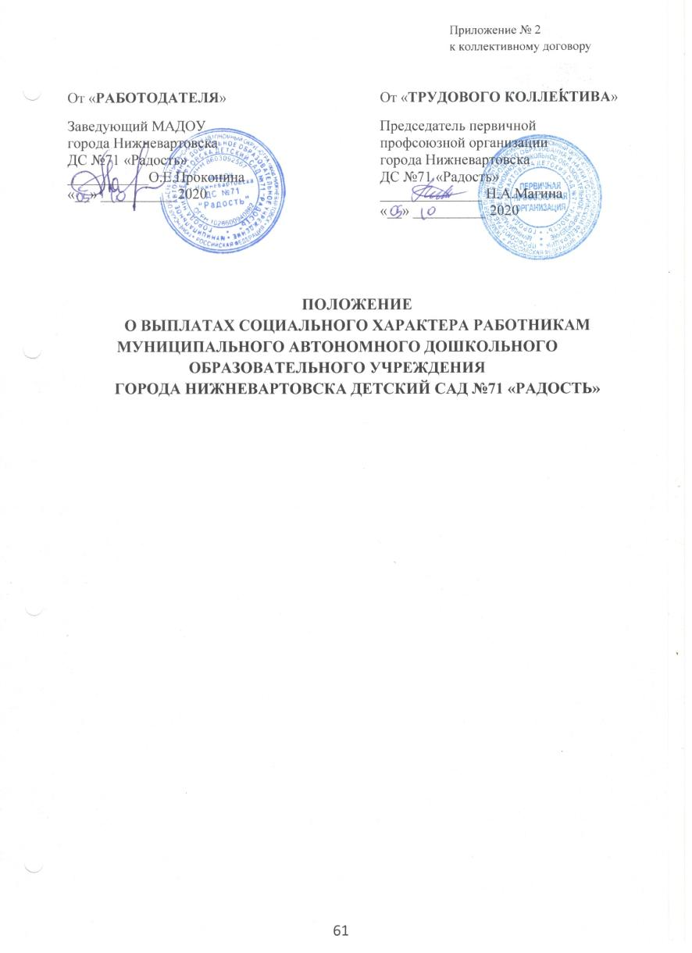

1. Положение о выплатах социального характера
1. Положение о выплатах социального характера (далее - Положение) МАДОУ определяет размеры и общие условия выплат социального характера работникам МАДОУ (Постановление администрации города от 30.01.2014 №130 "Об утверждении Положения о выплатах социального характера работникам муниципальных учреждений" (с изменениями от 22.02.2017 №250, 14.04.2017 №581, 31.07.2017 №1152).
2. Работникам МАДОУ производятся следующие единовременные выплаты:
2.1. Единовременная выплата при увольнении в связи с выходом на пенсию по достижении пенсионного возраста впервые в размере:
- 80 058 рублей при стаже работы в муниципальных учреждениях города Нижневартовска не менее 10 лет;
- 133 430 рублей при стаже работы в муниципальных учреждениях города Нижневартовска не менее 15 лет;
- 186 802 рубля при стаже работы в муниципальных учреждениях города Нижневартовска не менее 20 лет.
В стаж работы, дающий право на единовременную выплату, предусмотренную настоящим подпунктом, включаются в том числе периоды работы в организациях с подразделениями образования, здравоохранения, культуры и спорта, социальной защиты населения до ликвидации, смены собственника имущества, изменения подведомственности (подчиненности) или реорганизации их в форму муниципального учреждения, в том числе до образования города Нижневартовска путем присвоения статуса города селу Нижневартовское, при условии, что работник имеет данный трудовой стаж в одной из вышеперечисленных сфер деятельности.
2.2. Единовременная выплата в связи со смертью членов семьи работника МАДОУ (супруг, (супруга), родители, дети) в размере 10 тысяч рублей, а также в случае смерти работника учреждения – одному из членов его семьи (супруг (супруга), родители, дети) в размере 10 тыс. рублей.
Единовременная выплата производиться в случае, если обращение за ней последовало не позднее шести месяцев со дня смерти.
Единовременная выплата предоставляется в том числе работнику, находящемуся в отпуске по уходу за ребенком.
3. Выплаты предусмотренные Положением, предоставляются работникам МАДОУ по основному месту работы, по основной занимаемой должности (ставке) на основании заявления.
4. Источником финансирования выплат, предусмотренных Положением, являются средства бюджета города.

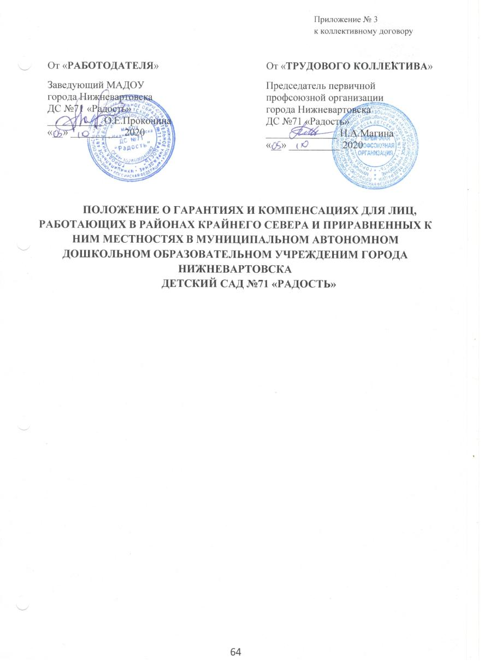

I.Общие положения
1.1. Положение о гарантиях и компенсациях для лиц, работающих в районах крайнего севера и приравненных к ним местностях в муниципальном автономном дошкольном образовательном учреждением города Нижневартовска детский сад №71 «Радость» (Далее – работникам (Далее – МАДОУ) регулирует размер, условия и порядок компенсации расходов на оплату стоимости проезда и провоза багажа к месту использования отпуска и обратно работникам МАДОУ (Решение Думы города Нижневартовска от 24.12.2019 №560 "О гарантиях и компенсациях для лиц, работающих в районах крайнего севера и приравненных к ним местностях в органах местного самоуправления и муниципальных учреждениях города Нижневартовска" (вместе с "положением о гарантиях и компенсациях для лиц, работающих в районах крайнего севера и приравненных к ним местностях в органах местного самоуправления и муниципальных учреждениях города Нижневартовска")).
1.2. Настоящее Положение устанавливает размер, порядок и условия:
- компенсации расходов на оплату стоимости проезда и провоза багажа к месту использования отпуска и обратно работникам МАДОУ, и членам их семей;
- предоставления гарантий и компенсаций, связанных с переездом, работникам МАДОУ, и членам их семей:
- компенсации расходов, связанных с переездом к новому месту жительства в другую местность в связи с расторжением трудового договора работникам МАДОУ, и членам их семей;
- предоставления гарантий и компенсаций, связанных с переездом, лицам, заключившим трудовые договоры о работе в МАДОУ, и прибывшим в соответствии с этими договорами из других регионов Российской Федерации;
- компенсации расходов на оплату стоимости проезда к месту получения медицинских консультаций (лечения) и обратно лицам, работающим в МАДОУ, и их детям.
1.3. Установить, что гарантии и компенсации, предусмотренные настоящим Положением, предоставляются работникам только по основному месту работы.
1.4. Финансовое обеспечение расходных обязательств, связанных с реализацией Положения, осуществляется в пределах бюджетных ассигнований, предусмотренных в бюджете города Нижневартовска на соответствующий год, в том числе средств бюджетов других уровней в рамках осуществления отдельных государственных полномочий, переданных федеральными законами и законами Ханты-Мансийского автономного округа - Югры.

II. Размер, порядок и условия компенсации расходов на оплату
стоимости проезда и провоза багажа к месту использования
отпуска и обратно для работников и членов их семей
2.1. Работникам и членам их семей 1 раз в 2 года работы работника МАДОУ, за счет средств бюджета города Нижневартовска производится компенсация расходов на оплату стоимости проезда к месту использования отпуска и обратно любым видом транспорта, в том числе личным (за исключением такси), а также провоза багажа весом до 30 килограммов в пределах территории Российской Федерации.
2.2. Компенсация расходов на оплату стоимости проезда и провоза багажа к месту использования отпуска и обратно (далее также - компенсация расходов, оплата стоимости проезда) является целевой выплатой, осуществляется только на покрытие расходов по оплате стоимости проезда к месту использования отпуска и обратно и провоза багажа.
2.3. Компенсация расходов более одного раза в текущем году не производится.
2.4. Право на компенсацию расходов возникает один раз в два года работы работника МАДОУ (далее - льготный период).
Право на компенсацию расходов за первый и второй годы работы возникает у работника одновременно с правом на получение ежегодного оплачиваемого отпуска за первый год работы.
В дальнейшем у работника возникает право на компенсацию расходов за третий и четвертый годы непрерывной работы - начиная с третьего года работы, за пятый и шестой годы - начиная с пятого года работы и т.д.
2.5. Право на компенсацию расходов у членов семьи работника возникает одновременно с возникновением такого права у работника.
2.6. Членами семьи работника признаются:
1) неработающие супруг (супруга) работника. При этом документами, удостоверяющими отсутствие трудоустройства, является трудовая книжка и (или) сведения о трудовой деятельности , справка из Федеральной налоговой службы, свидетельствующая об отсутствии регистрации гражданина в качестве индивидуального предпринимателя. В случае отсутствия у супруга (супруги) работника трудовой книжки работником представляется справка, выданная на имя супруга (супруги) территориальным органом Пенсионного фонда Российской Федерации, об уплате страховых взносов на обязательное пенсионное страхование, подтверждающая наличие или отсутствие трудовой деятельности супруга (супруги) работника;
2) несовершеннолетние дети работника, в том числе дети, в отношении которых работник (супруг (а) работника) назначен опекуном или попечителем;
3) совершеннолетние дети работника, не достигшие возраста 23 лет, в том числе в отношении которых работник (супруг (а) работника) исполнял обязанности опекуна (попечителя) и прекратил исполнять данные обязательства в связи с достижением ими 18 лет, обучающиеся в общеобразовательных организациях, а также в течение трех месяцев после их окончания, на дневных отделениях в профессиональных образовательных организациях или образовательных организациях высшего образования. При этом документом, подтверждающим факт обучения, является справка из общеобразовательной организации, профессиональной образовательной организации или образовательной организации высшего образования.
2.7. Компенсация расходов осуществляется членам семьи работника, зарегистрированным по месту жительства (пребывания) на территории Ханты-Мансийского автономного округа - Югры. При этом необходимо документально подтвердить факт регистрации на территории Ханты-Мансийского автономного округа - Югры.
2.8. Членам семьи работника оплачивается стоимость проезда к месту использования отпуска и обратно и стоимость провоза багажа независимо от времени использования отпуска работником, а также в случае, если место использования отпуска работника и место использования отпуска членов его семьи не совпадают.
2.9. Оплата стоимости проезда членов семьи работника к месту проведения отпуска и обратно и провоза багажа производится также в случаях:
- если отпуск работника оформлен в одном календарном году, а члены семьи работника уезжают к месту отдыха в другом календарном году того же льготного периода;
- если работник, оформив отпуск в льготном периоде не выезжает в отпуск, а неработающие члены семьи выезжают к месту отдыха.
2.10. Право на компенсацию расходов у работников, находящихся в отпусках по беременности и родам, отпусках по уходу за ребенком, возникает одновременно с правом на получение ежегодного оплачиваемого отпуска, в порядке, установленном настоящим разделом.
2.11. В случае если дню начала отпуска предшествуют или непосредственно за днем окончания отпуска следуют выходные (нерабочие праздничные) дни, дни отпуска без сохранения заработной платы, отпуска по беременности и родам, отпуска по уходу за ребенком, а также другие предоставляемые работнику дни отдыха и выходные дни, то работник вправе уехать или вернуться в вышеуказанные дни, не утрачивая права на оплату стоимости проезда к месту отдыха и обратно и провоза багажа.
Выезд работника к месту использования отпуска может осуществляться по окончании рабочего дня, предшествующего дню отпуска или указанным в настоящем пункте дням отдыха и выходным дням.
Возвращение работника из места использования отпуска к месту жительства может осуществляться в день выхода на работу из отпуска до начала рабочего дня.
2.12. Лица, уволившиеся из МАДОУ и поступившие на работу в органы местного самоуправления, муниципальные учреждения города Нижневартовска (избранные на муниципальные должности на постоянной основе), имеют право на компенсацию расходов один раз в два года с учетом использования данного права на прежнем месте работы. В этом случае компенсация расходов осуществляется при представлении справки об использовании за последние два года права на компенсацию расходов.
2.13. Расходы, подлежащие компенсации, включают в себя:
1) оплату стоимости проезда к месту использования отпуска работника и (или) членов его семьи и обратно любым видом транспорта (за исключением такси), - в размере фактических расходов, подтвержденных проездными документами (включая оплату услуг по бронированию и оформлению проездных документов, предоставление в поездах постельных принадлежностей, а также стоимости авиационных горюче-смазочных материалов (топливного сбора), иных сборов, за исключением личного страхования и сборов за обмен и переоформление проездных документов), но не выше стоимости проезда:
- железнодорожным транспортом - в купейном вагоне скорого фирменного поезда;
- водным транспортом - в каюте V группы морского судна регулярных транспортных линий и линий с комплексным обслуживанием пассажиров, в каюте II категории речного судна всех линий сообщения, в каюте I категории судна паромной переправы;
- воздушным транспортом - в салоне экономического класса;
- автомобильным транспортом - в автомобильном транспорте общего пользования (кроме такси), при его отсутствии - в автобусах с мягкими откидными сиденьями;
2) оплату стоимости проезда транспортом общего пользования (кроме такси) к железнодорожной станции, пристани, аэропорту и автовокзалу при наличии документов (билетов), подтверждающих расходы;
3) оплату стоимости провоза багажа весом не более 30 килограммов на работника и 30 килограммов на каждого члена семьи независимо от количества багажа, разрешенного для бесплатного провоза по билету на тот вид транспорта, которым следует работник и члены его семьи, в размере документально подтвержденных расходов.
2.14. В случае, если представленные работником документы подтверждают произведенные расходы на проезд по более высокой категории проезда, чем установлено пунктом 2.13. настоящего раздела, компенсация расходов производится на основании справки о стоимости проезда на дату приобретения билета в соответствии с установленными категориями проезда, выданной работнику (членам его семьи) транспортной организацией, осуществляющей перевозку, или ее уполномоченным агентом. Расходы на получение указанной справки компенсации не подлежат.
2.15. При отсутствии проездных документов компенсация расходов производится при документальном подтверждении пребывания работника и членов его семьи в месте использования отпуска (при наличии документов, подтверждающих пребывание в гостинице, санатории, доме отдыха, пансионате, кемпинге, на туристической базе, а также в ином подобном учреждении или удостоверяющих регистрацию по месту пребывания, а также при ином удостоверении факта нахождения в определенном месте) на основании справки, выданной организацией, осуществляющей продажу проездных и перевозочных документов (билетов), о стоимости проезда по кратчайшему маршруту следования к месту использования отпуска и обратно в размере минимальной стоимости проезда:
1) при наличии железнодорожного сообщения - по тарифу плацкартного вагона пассажирского поезда;
2) при наличии только воздушного сообщения - по тарифу на перевозку воздушным транспортом в салоне экономического класса;
3) при наличии только морского или речного сообщения - по тарифу каюты X группы морского судна регулярных транспортных линий и линий с комплексным обслуживанием пассажиров, каюты III категории речного судна всех линий сообщения;
4) при наличии только автомобильного сообщения - по тарифу автобуса общего типа.
2.16. Для компенсации расходов в случае утери посадочного талона, представляется справка организации, осуществляющей продажу проездных и перевозочных документов (билетов), с указанием реквизитов, позволяющих идентифицировать проезд работника и (или) членов его семьи по указанному в авиабилете маршруту (в частности, фамилия пассажира, маршрут, дата поездки).
2.17. Компенсация расходов, связанных с проездом работника и (или) членов его семьи личным транспортом к месту использования отпуска и обратно производится по стоимости проезда кратчайшим путем.
Под личным транспортом работника понимается принадлежащее на праве собственности ему или членам его семьи (супругу, супруге, детям, родителям) транспортное средство, отнесенное к категориям "А" и "В" в соответствии с федеральным законодательством.
2.18. Оплата стоимости проезда работника и (или) членов его семьи личным транспортом к месту использования отпуска и обратно производится при представлении следующих подтверждающих документов:
1) маршрутный лист, получаемый в кадровых службах органов местного самоуправления и муниципальных учреждений города Нижневартовска, в котором должны быть отметки о прибытии в место проведения отпуска и выбытии из места проведения отпуска (либо отметка органа пограничного контроля (пункта пропуска) о месте пересечения государственной границы Российской Федерации), или другие документы, подтверждающие нахождение в пункте отдыха (пребывание в гостинице, санатории, доме отдыха, пансионате, кемпинге, на туристической базе, в ином подобном учреждении или удостоверяющие регистрацию по месту пребывания, а также при ином удостоверении факта нахождения в определенном месте);
2) копии свидетельства о регистрации или паспорта транспортного средства, подтверждающие право собственности на транспортное средство работника или членов его семьи (супруга, супруги, детей, родителей);
3) кассовые чеки автозаправочных станций на оплату стоимости израсходованного топлива, но не выше норм расхода топлива по смешанному циклу, установленных для соответствующей марки транспортного средства, утверждаемых Министерством транспорта Российской Федерации. В случае отсутствия сведений о нормах расхода топлива соответствующей марки транспортного средства в правовых актах Министерства транспорта Российской Федерации оплата стоимости проезда производится в соответствии с данными о расходе топлива, указанными в инструкции по эксплуатации транспортного средства, либо на основании данных о расходе топлива соответствующей марки транспортного средства по смешанному циклу, представленных официальными дилерами производителей транспортных средств.
2.19. В случае, если при следовании работника и (или) членов его семьи личным транспортом к месту использования отпуска и обратно автомобильное сообщение между соответствующими населенными пунктами отсутствует, компенсация расходов производится по платежным документам о стоимости перевозки личного транспорта водным и (или) железнодорожным транспортом.
2.20. В случае, если работник и (или) члены его семьи проводят отпуск в нескольких местах, компенсация расходов производится по заявлению работника только до одного выбранного работником места использования отпуска, а также производится компенсация расходов по обратному проезду от того же места исходя из кратчайшего маршрута следования, указанного в справке о стоимости проезда от места жительства до выбранного места использования отпуска, выданной организацией, осуществляющей продажу проездных и перевозочных документов (билетов), но не более фактически произведенных расходов.
Справка организации, осуществляющей продажу проездных и перевозочных документов (билетов) о стоимости проезда предоставляется в отношении того вида транспорта, который использовался работником и (или) членами его семьи. В случае использования нескольких видов транспорта, предоставляется справка о стоимости проезда любым из использованных видов транспорта по выбору работника.
2.21. В случае отсутствия прямого маршрута к месту использования отпуска и обратно, работнику и (или) членам его семьи компенсируется стоимость проезда по всем пунктам следования независимо от времени нахождения в промежуточном пункте следования. В указанном случае компенсация расходов на оплату стоимости проезда производится на основании справки о стоимости проезда, выданной организацией, осуществляющей продажу проездных и перевозочных документов (билетов), об отсутствии прямого маршрута к месту использования отпуска и обратно и справки о стоимости проезда кратчайшим путем на дату приобретения билета, но не выше фактически произведенных расходов.
2.22. Кратчайшим путем признается наименьшее расстояние от места жительства работника до места использования отпуска и обратно по существующей транспортной схеме.
2.23. В случае использования работником и (или) членами его семьи отпуска за пределами Российской Федерации, в том числе по договору о реализации туристского продукта (далее также - туристский договор), производится компенсация расходов по проезду железнодорожным, воздушным, водным, автомобильным транспортом до ближайших к месту пересечения границы Российской Федерации соответственно железнодорожной станции, аэропорта, морского (речного) порта, автостанции с учетом требований, предусмотренных настоящим разделом.
В случае поездки за пределы Российской Федерации воздушным транспортом без посадки в ближайшем к месту пересечения государственной границы Российской Федерации аэропорту, компенсация расходов производится на основании справки, выданной организацией, осуществляющей продажу проездных и перевозочных документов (билетов), о стоимости воздушной перевозки до ближайшего к месту пересечения государственной границы Российской Федерации аэропорта исходя из стоимости проезда в салоне экономического класса на дату совершения поездки, но не выше фактически произведенных расходов.
В справке организации, осуществляющей продажу проездных и перевозочных документов (билетов), должны быть указаны наименование авиакомпании - перевозчика, маршрут следования, даты (период) действия указанных в справке стоимостей (тарифов).
2.24. При этом компенсация расходов производится на основании справки организации, осуществляющей продажу проездных и перевозочных документов (билетов), выданной с учетом следующих условий:
1) при авиаперелете Россия - Беларусь, Болгария, Босния и Герцеговина, Италия, Молдавия, Румыния, Сербия, Словения, Украина, Хорватия, Черногория соответствующий аэропорт вылета - г. Белгород;
2) при авиаперелете Россия - Австрия, Бельгия, Великобритания, Венгрия, Германия, Дания, Ирландия, Испания, Польша, Португалия, Словакия, Франция, Чехия, Швейцария, страны Северной и Южной Америки соответствующий аэропорт вылета - г. Калининград;
3) при авиаперелете Россия - Исландия, Латвия, Литва, Норвегия, Финляндия, Швеция, Эстония соответствующий аэропорт вылета - г. Санкт-Петербург;
4) при авиаперелете Россия - Абхазия, Азербайджан, Армения, Греция, Грузия, Израиль, Кипр, Объединенные Арабские Эмираты и другие страны Ближнего Востока, страны Африки, Турция, Южная Осетия соответствующий аэропорт вылета - г. Сочи;
5) при авиаперелете Россия - Вьетнам, Индонезия, Камбоджа, Китай, Малайзия, Сингапур, Таиланд, Филиппины, Корея, Япония соответствующий аэропорт вылета - г. Иркутск;
6) при авиаперелете Россия - Индия, Казахстан, Кыргызстан, Мальдивские острова, Таджикистан, Туркменистан, Узбекистан, Шри-Ланка соответствующий аэропорт вылета - г. Омск;
7) при авиаперелете Россия - Австралия и страны Океании соответствующий аэропорт вылета - г. Владивосток.
2.25. Кроме перечисленных документов основанием для компенсации расходов по проезду за пределы Российской Федерации является копия заграничного паспорта (при предъявлении оригинала) с отметкой органа пограничного контроля (пункта пропуска) о месте пересечения государственной границы Российской Федерации (за исключением стран, расположенных за пределами Российской Федерации, для посещения которых не требуется заграничного паспорта), а в случае поездки по туристической путевке - также договор на оказание туристских услуг, справка туристской организации (туроператора, турагента) о стоимости проезда, документы, подтверждающие оплату.
2.26. Письменное заявление о предварительной компенсации расходов представляется работником не позднее чем за 10 рабочих дней до начала отпуска. В заявлении указываются:
1) фамилии, имена, отчества членов семьи работника, имеющих право на компенсацию расходов, с приложением копий документов, подтверждающих степень родства работника с членами семьи (свидетельства о заключении брака, рождении), копии страниц паспорта, содержащих фамилию, имя, отчество, а также копии документов, указанных в пункте 6 настоящего раздела;
2) даты рождения несовершеннолетних детей работника;
3) место использования отпуска работника и (или) членов его семьи;
4) виды транспортных средств, которыми предполагается воспользоваться;
5) маршрут следования;
6) примерная стоимость проезда, которая рассчитывается на основании представленных копий проездных документов или справки организации, осуществляющей продажу проездных и перевозочных документов (билетов), о стоимости проезда, либо справки или иного документа (счета на оплату стоимости проезда или других документов) туристской организации, заключившей с работником туристский договор о стоимости проезда в общей стоимости договора о реализации туристского продукта с приложением копии туристского договора в случае, когда стоимость проезда включена в стоимость договора о реализации туристского продукта.
2.27. Предварительная компенсация расходов производится исходя из примерной стоимости проезда на основании представленного работником заявления не позднее чем за три рабочих дня до начала отпуска.
2.28. В случае, если работнику, имеющему право на компенсацию расходов, предоставляется отпуск с последующим увольнением, предварительная компенсация расходов не производится. Об использовании права на оплату проезда к месту использования отпуска и обратно работник указывает в заявлении о предоставлении отпуска с последующим увольнением. В этом случае компенсация расходов производится после предоставления авансового отчета о произведенных расходах с приложением подтверждающих документов.
2.29. Для окончательного расчета (расчета) работник обязан в течение трех рабочих дней с даты выхода на работу из отпуска представить авансовый отчет о произведенных расходах с приложением копий документов, подтверждающих степень родства с членами семьи (свидетельства о заключении брака, рождении), копии страниц паспорта работника и (или) членов его семьи, содержащих фамилию, имя, отчество, а также подлинников проездных и перевозочных документов (билетов, посадочных талонов, багажных квитанций, других транспортных документов), подтверждающих расходы работника и (или) членов его семьи.
Для окончательного расчета работники, находящиеся в отпуске по уходу за ребенком, обязаны в течение трех рабочих дней с даты прибытия в место проживания из места отдыха представить авансовый отчет о произведенных расходах с приложением копий документов, подтверждающих степень родства работника с членами семьи (свидетельства о заключении брака, рождении), копии страниц паспорта работника и (или) членов его семьи, содержащих фамилию, имя, отчество, а также документов, указанных в абзаце первом данного пункта.
Окончательный расчет производится по возвращении работника из отпуска в течение месяца со дня представления авансового отчета работником.
2.30. Работник не позднее 10 рабочих дней после представления авансового отчета обязан в полном объеме возвратить средства, выплаченные ему в качестве предварительной компенсации расходов, в случае, если он не воспользовался ими в целях проезда к месту использования отпуска и обратно, или возвратить разницу в случае превышения авансовой суммы над фактическими расходами.
2.31. При расчетах с использованием платежных карт, компенсация расходов производится в случае, если оплата за проездные и перевозочные документы была произведена работником или его супругом (супругой).
232. При приобретении работником проездного билета, оформленного в бездокументарной форме (электронный билет), документами, подтверждающими проезд, являются:
1) при проезде воздушным транспортом - распечатка электронного пассажирского билета, сформированная автоматизированной информационной системой оформления воздушных перевозок маршрут/квитанция электронного авиабилета на бумажном носителе, в которой указана стоимость перелета, а также посадочный талон, подтверждающий перелет работника и (или) членов его семьи по указанному в электронном авиабилете маршруту;
2) при проезде железнодорожным транспортом - распечатка электронного билета на железнодорожном транспорте - контрольный купон электронного проездного документа (билета) (выписка из автоматизированной системы управления пассажирскими перевозками на железнодорожном транспорте).
Кроме документов, указанных в абзацах втором и третьем настоящего пункта, также представляется один из следующих документов:
1) чек контрольно-кассовой техники или другой документ, подтверждающий произведенную оплату перевозки, оформленный на утвержденном бланке строгой отчетности (при оплате наличными денежными средствами);
2) слип, чек электронного терминала при проведении операции с использованием банковской карты;
3) подтверждение проведенной операции по оплате электронного билета кредитным учреждением, в котором открыт банковский счет, предусматривающий совершение операций с использованием банковской карты (при оплате банковской картой через веб-сайты) или путем перечисления денежных средств по распоряжению работника самим кредитным учреждением.
2.33. При проведении операций с использованием банковской карты, держателем которой является супруг (супруга) работника, справки из кредитной организации, слипы и чеки электронных терминалов с указанием банковской карты, а также сведений о ее держателе, являются подтверждением расходов работника.
III. Размер, порядок и условия предоставления гарантий и компенсаций, связанных с переездом
3.1. Работнику и членам его семьи в случае переезда к новому месту жительства в другую местность в связи с расторжением трудового договора по любым основаниям (в том числе в случае смерти работника), за исключением увольнения за виновные действия (прекращением своих полномочий, за исключением случая освобождения от замещаемой должности в связи с вступлением в отношении его в законную силу обвинительного приговора суда или в связи с утратой доверия), производится компенсация расходов на оплату стоимости проезда и оплату стоимости провоза багажа к новому месту жительства в другой местности (далее - компенсация расходов, связанных с переездом).
Новым местом жительства в другой местности признается место жительства за пределами Ханты-Мансийского автономного округа - Югры.
3.2. С целью компенсации расходов, связанных с переездом, членами семьи работника признаются:
1) супруг (супруга) работника;
2) несовершеннолетние дети работника;
3) совершеннолетние дети работника, не достигшие возраста 23 лет, обучающиеся в общеобразовательных организациях, на дневных отделениях в профессиональных образовательных организациях или образовательных организациях высшего образования. При этом документом, подтверждающим факт обучения, является справка из общеобразовательной организации, профессиональной образовательной организации или образовательной организации высшего образования.
3.3. Право на компенсацию расходов, связанных с переездом, возникает у работника, проработавшего (осуществлявшего свои полномочия в городе Нижневартовске) в МАДОУ в общей сложности не менее пяти лет, и сохраняется в течение одного года со дня расторжения трудового договора (прекращения полномочий).
Работник имеет право на компенсацию расходов, связанных с переездом один раз за все время работы в МАДОУ.
3.4. Компенсация расходов на оплату стоимости проезда к новому месту жительства производится работнику и членам его семьи в размере фактических документально подтвержденных расходов в порядке и на условиях, предусмотренных разделом 2 настоящего Положения.
3.5. Компенсация расходов на оплату стоимости провоза багажа к новому месту жительства производится работнику и членам его семьи при переезде в пределах территории Российской Федерации железнодорожным, внутренним водным, морским, автомобильным транспортом (за исключением такси) по фактическим расходам, документально подтвержденным перевозочными документами, из расчета не более пяти тонн на семью, но не свыше 40000 рублей.
Расходы, подлежащие компенсации, включают перевозку багажа, его погрузку и разгрузку. Расходы, связанные с оплатой дополнительных услуг (сборов), в том числе добровольное страхование при оформлении провоза багажа, хранение, доставка до места погрузки и от места разгрузки, оказываемых транспортной организацией, осуществляющей перевозку багажа, компенсации не подлежат.
При переезде к новому месту жительства, находящемуся за пределами территории Российской Федерации, компенсация расходов, связанных с переездом, производится до ближайшего к месту переезда работника географического пункта пересечения государственной границы Российской Федерации.
3.6. Компенсация расходов, связанных с переездом, производится при предоставлении работником:
1) заявления о компенсации расходов с указанием реквизитов банковского счета работника для перечисления денежных средств в качестве компенсации расходов;
2) копии приказа (распоряжения) о расторжении (прекращении) трудового договора с работником или распоряжения о прекращении полномочий, заверенной кадровой службой органа местного самоуправления, муниципального учреждения города Нижневартовска, в котором работал (осуществлял свои полномочия) работник;
3) копии документов, подтверждающих, что переезжающие с работниками лица являются членами его семьи, заверенные кадровой службой органа местного самоуправления, муниципального учреждения города Нижневартовска, в котором работал (осуществлял свои полномочия) работник;
4) документов, подтверждающих расходы на оплату стоимости проезда и провоза багажа к новому месту жительства в другую местность;
5) копии документов, подтверждающих снятие с регистрационного учета по месту жительства и (или) регистрации по новому месту жительства в другой местности.
3.7. В случае если переезжающие с работником члены его семьи работают в органах местного самоуправления, муниципальных учреждениях города Нижневартовска, предоставляются справки с места работы членов семьи работника о том, что членам семьи работника по их последнему месту работы в связи с расторжением трудового договора компенсация расходов, связанных с переездом не производилась.
3.8. При расторжении трудового договора (досрочном прекращении полномочий) в случае смерти работника, предоставляется копия свидетельства о смерти работника, заверенная кадровой службой органа местного самоуправления, муниципального учреждения города Нижневартовска, в котором работал (осуществлял свои полномочия) работник. В этом случае компенсация расходов, связанных с переездом производится одному из членов семьи работника.
3.9. Компенсация расходов, связанных с переездом производится путем перечисления денежных средств на банковский счет работника в 30-дневный срок со дня представления документов, перечисленных в пункте 6 настоящего раздела.
3.10. Лицу, заключившему трудовой договор о работе в МАДОУ (избранному на должность на постоянной основе) и прибывшему в соответствии с этим договором (в связи с осуществлением полномочий) в город Нижневартовск из других регионов Российской Федерации, предоставляются следующие гарантии и компенсации:
1) единовременное пособие в размере двух окладов (должностных окладов, денежных вознаграждений) и единовременное пособие на каждого прибывающего с ним члена его семьи в размере половины оклада (должностного оклада, денежного вознаграждения) работника.
Работнику муниципальных учреждений, подведомственных департаменту образования администрации города, размер пособия исчисляется от базового оклада;
2) компенсация расходов на оплату в пределах территории Российской Федерации стоимости проезда работника и членов его семьи и стоимости провоза багажа к месту жительства на территории города Нижневартовска;
3) оплачиваемый отпуск продолжительностью семь календарных дней для обустройства.
3.11. Компенсация расходов на оплату стоимости проезда и провоза багажа из других регионов Российской Федерации к месту жительства на территории города Нижневартовска производится работнику и членам его семьи в размере, порядке и на условиях, предусмотренных пунктами 3.2., 3.4. и 3.5. настоящего раздела.
3.12. Воспользоваться правом на предоставление гарантий и компенсаций, предусмотренных пунктом 3.10. настоящего раздела, работник может в течение одного года со дня заключения им трудового договора с МАДОУ.
3.13. Работник обязан полностью вернуть средства, полученные в связи с реализацией права на предоставление гарантий и компенсаций, предусмотренных пунктом 10 настоящего раздела в случае, если он уволился до окончания срока, определенного трудовым договором (досрочно прекратил свои полномочия), а при отсутствии такого срока - до истечения одного года работы (осуществления полномочий) или был уволен (освобожден от должности) за виновные действия, которые в соответствии с законодательством Российской Федерации явились основанием для расторжения трудового договора (досрочного прекращения полномочий).
3.14. Компенсация расходов на оплату стоимости проезда и провоза багажа к месту жительства на территории города Нижневартовска производится при предоставлении работником:
1) заявления о компенсации расходов;
2) копии документов, подтверждающих, что переезжающие с работником лица являются членами его семьи, заверенные кадровой службой МАДОУ;
3) копии трудового договора, трудовой книжки, заверенные кадровой службой МАДОУ;
4) документов, подтверждающих расходы на оплату стоимости проезда и провоза багажа к месту жительства на территории города Нижневартовска;
5) документа (справки), подтверждающих, что по прежнему месту работы расходы по проезду и провозу багажа не компенсировались, либо если компенсировались, то в каком объеме.
3.15. Компенсация расходов, предусмотренных пунктом 2.10. настоящего раздела производится лицам, прибывшим из районов Крайнего Севера или приравненных к ним местностей, при условии представления документов, подтверждающих, что им и членам их семей при переезде в город Нижневартовск в связи с расторжением трудового договора по прежнему месту работы не производилась компенсация расходов на оплату стоимости проезда и провоза багажа в объеме, установленном настоящим пунктом.
В случае если компенсация расходов на оплату стоимости проезда и провоза багажа была произведена по прежнему месту работы, но в меньшем объеме, работнику выплачивается разница между компенсацией, предусмотренной настоящим разделом, и фактически произведенной компенсацией расходов на оплату стоимости проезда и провоза багажа по прежнему месту работы.
IV. Компенсация расходов на оплату стоимости проезда к месту получения медицинских консультаций (лечения) и обратно
4.1. Компенсация расходов на оплату стоимости проезда к месту получения медицинских консультаций (лечения) и обратно предоставляется лицам следующих категорий, получающим бесплатную медицинскую помощь в рамках Программы государственных гарантий бесплатного оказания гражданам медицинской помощи, если необходимые медицинские консультации (лечение) не могут быть предоставлены в городе Нижневартовске:
1) работникам;
2) несовершеннолетним детям работника;
3) совершеннолетним детям работника, не достигшим возраста 23 лет, обучающимся в общеобразовательных организациях, а также в течение трех месяцев после их окончания, и на дневных отделениях в профессиональных образовательных организациях или образовательных организациях высшего образования. При этом документом, подтверждающим факт обучения, является справка из общеобразовательной организации, профессиональной образовательной организации или образовательной организации высшего образования.
4.2. Компенсация расходов на оплату стоимости проезда к месту получения медицинских консультаций (лечения) и обратно предоставляется лицу, указанному в пункте 1 настоящего раздела при наличии соответствующего медицинского заключения медицинской организации государственной системы здравоохранения, выданного в порядке, установленном федеральными законами и иными нормативными правовыми актами Российской Федерации на получение медицинских консультаций (лечения) в государственных организациях системы здравоохранения Ханты-Мансийского автономного округа - Югры и Российской Федерации.
4.3. Компенсация расходов на оплату стоимости проезда к месту получения медицинских консультаций (лечения) и обратно производится в виде возмещения фактической стоимости проезда по кратчайшему пути с учетом существующей транспортной схемы в пределах территории Российской Федерации на любом виде транспорта (за исключением такси).
4.4. В случае необходимости по медицинским показаниям, выданным медицинской организацией в установленном порядке, компенсация расходов на оплату стоимости проезда к месту получения медицинских консультаций (лечения) и обратно также предоставляется сопровождающему лицу. Наличие медицинских показаний для сопровождения устанавливается клинико-экспертной комиссией направляющей медицинской организации.
4.5. Возмещение расходов, связанных с предоставлением компенсации, осуществляется за счет средств бюджета города Нижневартовска, если такая компенсация не была получена за счет средств федерального бюджета или бюджета Ханты-Мансийского автономного округа - Югры.
4.6. Компенсация расходов на оплату стоимости проезда к месту получения медицинских консультаций (лечения) и обратно производится после прибытия лиц, указанных в пункте 4.1 настоящего раздела, из медицинской организации к месту постоянного проживания. Право на компенсацию сохраняется в течение одного года. По истечении указанного срока компенсация не предоставляется.
4.7. Для получения компенсации расходов на оплату стоимости проезда к месту получения медицинских консультаций (лечения) и обратно работником представляются следующие документы:
1) заявление о компенсации расходов;
2) копия паспорта работника;
3) копии паспортов детей старше 14 лет, копии свидетельств о рождении детей до 14 лет (при компенсации детям работников);
4) документ, подтверждающий факт обучения ребенка работника (справка из общеобразовательной организации, профессиональной образовательной организации или образовательной организации высшего образования);
5) проездные документы и документы, подтверждающие расходы на их приобретение;
6) копия медицинского заключения медицинской организации государственной системы здравоохранения;
7) копия выписки медицинской организации государственной системы здравоохранения, осуществлявшей оказание медицинской помощи;
8) проездные документы сопровождавшего лица и документы, подтверждающие расходы на их приобретение;
9) копия заключения клинико-экспертной комиссии о необходимости сопровождения.
4.8. Компенсация расходов на оплату стоимости проезда к месту получения медицинских консультаций (лечения) и обратно производится в срок, не превышающий 30 дней с даты регистрации заявления.
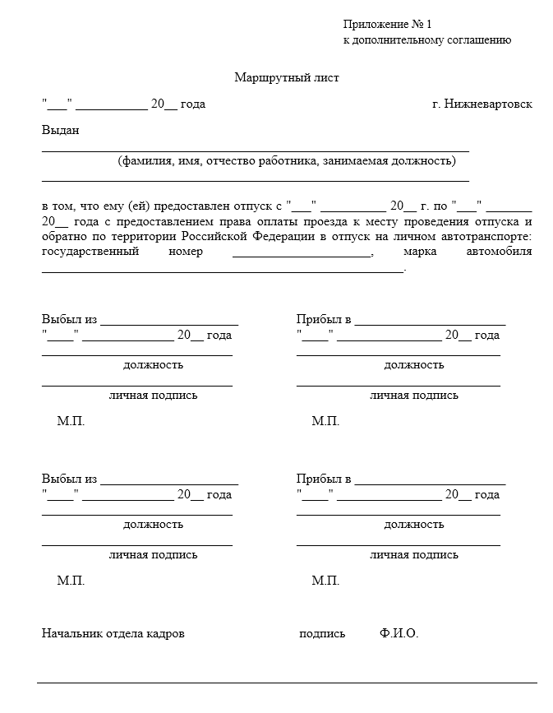
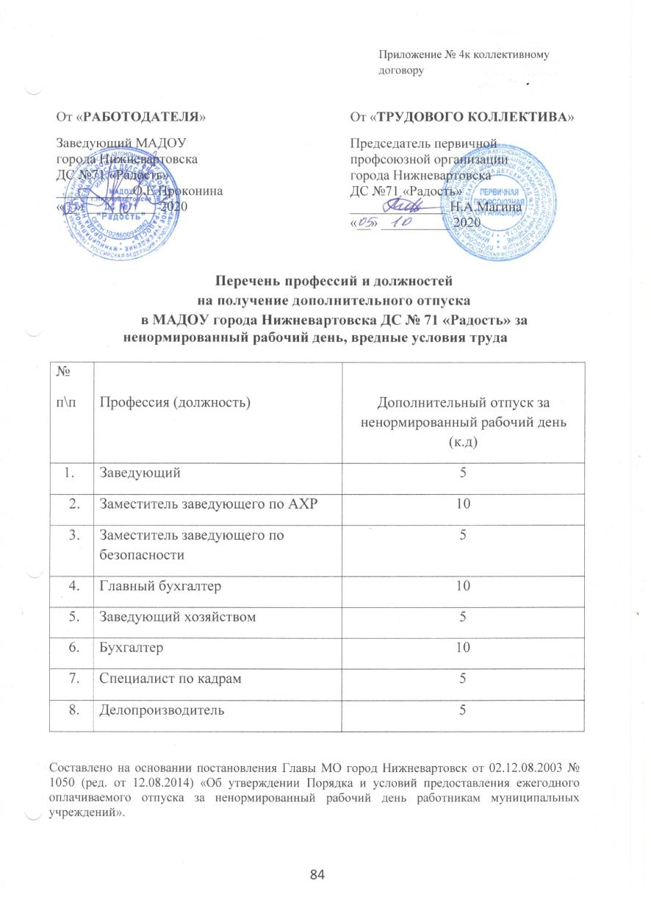

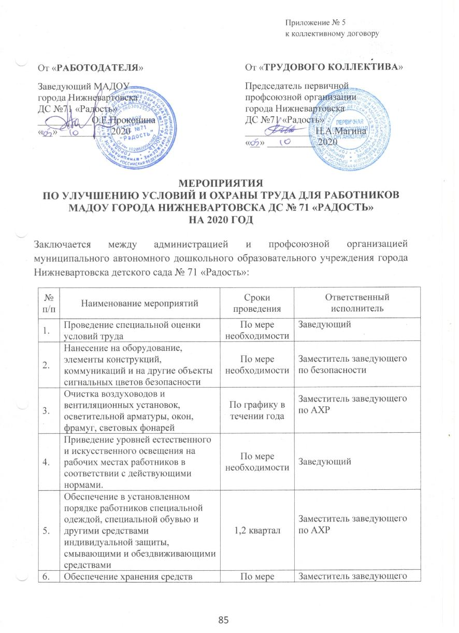
 | Обеспечение хранения средств индивидуальной защиты (далее - СИЗ), а также ухода за ними (своевременная стирка, сушка), проведение ремонта и замена СИЗ | По мере необходимости | Заместитель заведующего по АХР
 | Приобретение наглядных материалов, научно-технической литературы для проведения инструктажей по охране труда, обучения безопасным приемом и методам выполнения работ | По мере необходимости | Заместитель заведующего по безопасности
 | Оснащение кабинета по охране труда обучающими и тестирующими программами | По мере необходимости | Заместитель заведующего по безопасности
 | Проведение выставок, конкурсов и смотров по охране труда | В течении года | Заместитель заведующего по безопасности
 | Организация в установленном  порядке обучения по охране труда  работников | В течении года | Специалист по охране труда
 | Организация в установленном порядке  проверки знаний по охране труда  работников. | По графику в  течении года | Заведующий
 | Проведение вводного инструктажа с вновь принятыми работниками по охране труда | В течении года | Специалист по охране труда
 | Проведение первичного, повторного,  внепланового, целевого инструктажей по охране труда с работниками. | В течении года | Зам.заведующего по АХР  Зам.заведующего по ВМР
 | Организация обучения работников  оказанию первой помощи пострадавшим на производстве. | 1 раз в год | Заведующий
 | Проведение в установленном порядке  обязательных предварительных | При приеме на работу | Заведующий
 | Проведение в установленном порядке обязательных периодических медицинских осмотров | 1 раз в год | Заведующий
 | Оборудование по установленным нормам помещения для оказания медицинской помощи. | В течение года | Заместитель заведующего по АХР
 | Оборудование санитарных постов аптечками для оказания первой помощи | По мере необходимости | Специалист по охране труда
 | Организация и проведение медико- гигиенических услуг (производственный контроль) | По графику | Заместитель заведующего по  АХР
 | Издание (тиражирование) инструкций по охране труда. | По мере необходимости | Специалист по охране труда
 | Организация и проведение физкультурных и спортивных мероприятий | В течении года | Инструктор  ФИЗО
 | Организация и проведение Всероссийского физкультурно-спортивного комплекса  „Готов к труду и обороне“ (ГТО) | В течении года | Инструктор  ФИЗО
 | Организация обучения по электробезопасности | 1 раз в год | Заместитель заведующего по  АХР
 | Разработка локальных актов по охране  труда | август-сентябрь | Специалист по охране труда
 | Организация расследования несчастных случаев с работниками | По мере необходимости | Заведующий
 | Проведение административно-общественного контроля 2 ступень | 1 раз в квартал | Специалист по охране труда
 | Проведение административно-общественного контроля 3 ступень | 2 раза в год | Заведующий

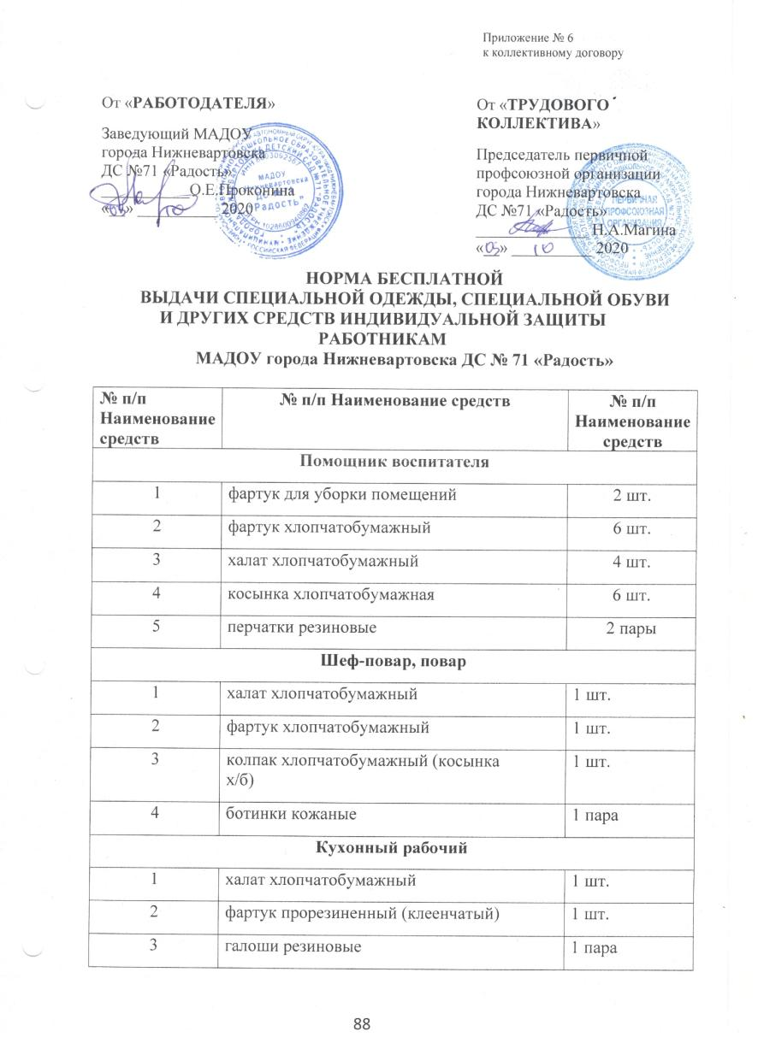
4 | перчатки резиновые | дежурные
5 | сапоги резиновые | 1 пара
6 | косынка хлопчатобумажная (колпак) | 1 шт.
Кладовщик
1 | халат хлопчатобумажный | 1 шт.
2 | рукавицы комбинированные | 4 пары
3 | ботинки кожаные (сапоги резиновые) | 1 пара
Грузчик
1 | халат хлопчатобумажный | 1 шт.
2 | рукавицы комбинированные | 4 пары
3 | ботинки кожаные (сапоги резиновые) | 1 пара
4 | куртка на утепленной прокладке | 1 шт.
5 | брюки на утепленной прокладке | 1 шт.
6 | валенки | 1 пара
Машинист по стирке и ремонту спецодежды (белья)
1 | халат хлопчатобумажный | 1 шт.
2 | фартук хлопчатобумажный с  нагрудником | 2 шт.
3 | фартук прорезиненный (клеенчатый) | 2 шт.
4 | сапоги резиновые | 1 пара
5 | перчатки резиновые | дежурные
6 | рукавицы комбинированные | 4 пары
Швея, кастелянша
1 | халат хлопчатобумажный | 1 шт.
Уборщик служебных помещений
1 | халат хлопчатобумажный | 1 шт.
2 | рукавицы комбинированные | 6 пар
3 | сапоги резиновые | 1 пара
4 | перчатки резиновые | 2 пары
Рабочий по комплексному обслуживанию и ремонту здания
1 | халат (костюм) хлопчатобумажный | 1 шт.
2 | рукавицы с наладонниками | 6 пар
3 | ботинки кожаные | 1 пара
Дворник
1 | Халат (костюм) хлопчатобумажный | 1 шт.
2 | Фартук хлопчатобумажный с  нагрудником | 1 шт.
3 | Рукавицы комбинированные | 1 шт. на 18 мес.
4 | Куртка на утепленной подкладке | 1 шт. на 18 мес.
5 | Валенки | 1 пара на 2 года
6 | Галоши | 1 пара на 2 года
7 | Куртка непромокаемая | 1 шт. на 3 года

Нормы составлены на основании статьи 212 Трудового кодекса Российской Федерации, приказ Минтруда № 997н от 09.12.2014 г.
